# TOY Project

목차

**개발 예정 보고서3**

**개발 표준안7**

**기능정의서15**

**업무분해도19**

**페이지 레이아웃21**

**네비게이션 흐름도44**

**논리 물리 ERD60**

**테이블 정의서62**

**PPT68**

**일일 보고서98**

# 개발예정 보고서

|  |  |  |  |
| --- | --- | --- | --- |
| Team 개발 예정 보고서 | | | |
| **COURSE** | JAVA 프레임워크 개발자 양성과정 31회차 | | |
| **SUBJECT** | SEMI 프로젝트 | | |
| **TITLE** | [TOY]프로젝트 관리 사이트 | | |
| **P.M.** | 위성빈 | **Team Member** | 송윤회, 이승근, 정서희, 최준연, 홍유미 |
| **Principal Engr.** |  | **Duration** | 2019.05.27 ~ 2019.06.21 |
| KH정 보 교 육 원 프 로 젝 트 수 행 규 정 에 의 거 하 여  2018년 JAVA 프 레 임 워 크 과 정 _TOY조 의 최 종 프 로 젝 트 개 발 예 정 보 고 서 를  아 래 와 같 이 제 출 합 니 다 .  P. M. 위 성 빈 ( 인 )  2019 년 05 월 29 일  KH정 보 교 육 원 귀 하 | | | |

1. 프로젝트 개요

− 목표

* + 여러 분야에서 자기계발 등의 이유로 프로젝트를 진행하려는 사람들을 돕기 위한 사이트

− 기대효과

* + 프로젝트를 진행할 아이디어는 있으나 팀원을 찾지 못하는 사람, 아이디어는 없으나 프로젝트에 참여하고 싶은 사람을 매칭시켜 프로젝트의 시작을 가능하게 한다.
  + 자신의 분야가 아닌 다른 분야와의 접점을 만들어 협업을 가능하게 한다.

− 시장 조사 및 분석

* + 슬랙(slack)
    - 장점
      * 채팅 기능의 활성화 및 “Intergration”기능을 통한 다용한 상용 클라우드 서 비스 동시에 사용 가능(ex. 서버 모니터링, 작업관리 툴, 스케줄 관리 툴, 그 래픽 관련툴 등)
    - 단점
      * 사용법이 초보자들에게 익숙하지 않음.
      * 상용클라우드 서비스를 사용하지 않는 회사들의 경우, 단톡방 이상의 큰 가 치가 없음.
      * 사용하거나 배워야 할 툴의 종류가 늘어남에 따른 비용 부담 증가 문제.
      * 이슈트래킹 부족
      * 한글화 문제
  + 지라
    - 장점
      * 이슈트래커를 사용 함으로써, 이슈를 한눈에 파악, 해결 및 관리 가능.
      * 실무자의 경우 이슈에 대한 역할과 임무 분명히 할 수 있음. 커뮤니케이션 비용절감.
      * 이슈 해결 히스토리가 남기 때문에 비슷한 이슈 발생시 참고 가능.
      * 커스터마이징 기능
    - 단점
      * 사용자 수에 따른 사용료 부담 문제.
      * 기능이 많고 화면이 복잡하여 초보자가 쓰기에 부적합 함.
      * 상용 제품을 구매함에 있어서의 비용 문제
      * 채팅 기능의 부족으로 인한 즉각적인 커뮤니케이션 문제.
  + 잔디
    - 장점
      * 파일 저장 기간에 구애받지 않고 사용
      * 세부 주제별 소통 가능
      * 대용량 파일 서비스 가능
    - 단점
      * 사용자와 사용 용량 증가에 따른 유료화
      * thread기능의 부재로, 대화 추적이 어려움
  + 그랩
    - 장점
      * 페이스북의 뉴스피드 기능을 통해 중요 내용만을 올려서 공유 가능
      * 뉴스피드에서 팀별로 공유된 일정과 파일 쉽게 열람가능
      * 마이룸을 통해 개인적으로 공유 공간 생성
    - 단점
      * 외부프로그램과 연동하는 기능이 없다.
      * 대화 내용 중 중요내용을 북마크 할 수 있는 기능이 없다.
      * 자체 내 버그
  + 각 협업툴을 살펴보자면, 어느 한쪽의 기능에 치우쳐 있었다. 따라서 우리는 슬랙 의 경우 커뮤니케이션 기능과 지라의 이슈트래킹(대시보드, 타임라인 등) 기능을 추가하여 채팅과 업무를 동시에 진행할 수 있는 협업툴을 제공하고자 한다.

1. 프로젝트 수행

− 팀 구성

* + 팀장 : 위성빈
  + 팀원 : 송윤회, 이승근, 정서희, 최준연, 홍유미

− 역할 분담

* + 위성빈 : 프로젝트 총괄
  + 송윤회, 최준연 : 프로젝트 기능 담당
  + 이승근 : 회원관리 담당
  + 정서희, 홍유미 : 홈페이지 메인 담당

1. 시스템 설계

− 일정

* + 1주차 : 서류 작업
  + 2주차 : 기능 설계 및 구현
  + 3주차 : 기능 설계 및 구현
  + 4주차 : 기능 설계 및 구현 / 테스트 / 최적화 및 CSS

1. 시스템 구현

− 구현 언어 : Java, HTML5, CSS3, Java Script, jQuery, Node.js, Express.js, Socket.io

− 사용 기술 : Ajax, 결제 API(naver, kakao, toss중 택 1), 로그인API(kakao, GOOGLE, facebook, NAVER 중 택2), 지도API(다음 KAKAO MAP), WebRTC API

− 사용 도구 : Eclipse, MyBatis, Visula Studio Code, DBeaver

# 개발 표준안

|  |  |  |  |  |
| --- | --- | --- | --- | --- |
| 1. **개발 환경**    1. **개발툴**       * Eclipse JAVA EE IDE Version (2019-03)을 기본 개발툴로 사용한다.       * Oracle Database11gExpress Edition 을 Database 관리툴로 사용한다.    2. **버전관리계획**       * Git 및 GitHub 를 이용하여 단위 개발 및 Version 관리를 한다.       * 개발 진행중인 작업 내용의 경우 개인 단위의 백업관리가 이루어지며, 개발 완료 작업 내용과 일(daily)단위의 백업은 최종 개발 책임자가 맡는다.    3. **데이터베이스 접근 계획**       * 모든 개발자는 하나의 데이터베이스 서버를 공유하여 사용한다. 2. **명명 규칙**    1. **디렉토리 명명 규칙**       * 디렉토리 명칭은 영문으로 사용한다.       * <context root>하위에 메뉴의 깊이를 기준으로 디렉토리를 생성하며, 약어를 사용 하지 않는다.    2. **JSP 파일 명명 규칙**       * 해당 페이지의 역할에 따른 말머리로 갖고 파일의 주요 기능을 표기한다. | | | | |
|  | XXX_YYY.jsp  ⓐ ⓑ ⓒ | | |  |
| ⓐ | 디렉토리 명칭 | 대분류로 home 과 project 폴더로 나누며 하  위 폴더는 기능에 따라 명명한다. home 폴 더는 프로젝트의 기능을 제외한 나머지(게시 |

|  |  |  |  |  |  |  |  |
| --- | --- | --- | --- | --- | --- | --- | --- |
|  |  | |  | 판, 로그인, 회원가입 등)가 들어가고 project  폴더에는 프로젝트 내용이 들어간다. | | |  |
| ⓑ | | 구분자 | ‘_’ | | |
| ⓒ | | 기능에 따른 파 일 명칭 | 1. 메인 : WebContent/home.jsp(메인 홈페이 지), WebContent/project_list.jsp(프로젝트 화 면), … 2. 게시판 : home/board/board_crew_list.jsp(인원 모집 게시판), …   home/board/board_free_list.jsp(자유 게시판), home/board/board_insert.jsp(글작성, 인원모 집), …   1. 프로젝트 : project/dashboard/dashboard_list.jsp(대시보 드 목록), … | | |
| * 구분자를 제외한 모든 섹션은 영문자로 시작하며, 대문자를 사용하지 않으며 가급적 의미를 알 수 없는 약어를 사용하지 않는다. * 사용되는 확장자는 아래와 같다. | | | | | | | |
|  | | **파일 형식** | | | **파일 확장자** |  | |
| Java Servlet Page(JSP) | | | .jsp |
| Cascading Style Sheet(CSS) | | | .css |
| JavaScript | | | .js |
| Hyper Text Markup Language | | | .html |
| Web Resource | | | .gif, .jpg |

|  |  |  |  |
| --- | --- | --- | --- |
|  | Extensible markup language | .xml |  |
| JAVA | .java |
| 1. **패키지 명명 규칙 및 자바 파일 명명 규칙**    * 패키지명은 3 자리 이상으로 정의한다.      + com.toy.home.controller : Controller 파일 정의. home_controller.java, login_controller.java, …      + com.toy.db : 각 패키지의 XXX-mapper.xml(home, project)을 사용할 toy- config.xml, sql_map_config.java, db.properties 를 정의한다.      + com.toy.db.home : com.toy.db 의 파일을 활용하기 위한 home-mapper.xml 을 정 의하고 db 테이블 명으로 sql 파일을 정의한다. user_info.sql, …      + com.toy.db.project : project-mapper.xml, prj_board.sql, prj_in_user.sql, ….      + com.toy.home.dto : 해당 db 테이블명으로 짓는다. home_user_info_dto.java, home_prj_info_dto.java, prj_history_dto.java, ….      + com.toy.home.dao : 해당 패키지 명으로 인터페이스와 이를 상속받는 파일을 생 성한다. home_dao.java, home_daoimpl.java, login_dao.java, login_daoimpl.java, …      + com.toy.home.biz : home_biz.java, home_bizimpl, …    * 자바 파일은 3 자리 이상의 package 명 하위 단에 작성한다. 2. **자바스크립트 파일 명명 규칙**    * assets 폴더를 생성하여 기타 자원을 관리한다.    * 하위 폴더명은 파일이 사용되는 기능명으로 명명한다      + WebContent/assets/css/images : 이미지(png, jpg)파일 관리.      + WebContent/assets/fonts : 폰트(ttf, svg, woff) 파일 관리.      + WebContent/assets/js : js 파일 관리. main.js(메인 홈페이지 사이드 메뉴 관련 스 | | | |

크립트), prj.js(프로젝트 메뉴 관련 스크립트), …

###### 클래스 명명 규칙

* DAO, DTO 의 경우 해당 데이터베이스 테이블명칭을 그대로 갖는 클래스 이름을 사 용하며, com.test.my.dto, com.test.my.model 을 상위 패키지로 갖는다.

예 1) com.toy.home.dto.user_info_dto.class

예 2) com.toy.home.dao.home_dao.class

* Jar 파일의 경우 WEB-INF/lib 폴더에 위치 시킨다.

###### 객체 및 변수 명명 규칙

* 객체의 경우 해당 객체가 페이지 내에서 유일할 경우 첫 글자를 소문자로 바꾼 클 래스명을 그대로 사용한다. 만약 해당 객체가 페이지 내에서 유일하지 않은 경우 에는 해당 객체의 역할을 상세히 나타낼 수 있는 명칭을 말머리로 하여 선언한다.
  + 예 1) 클래스 user_info_dto 의 객체 user_id_dto

변수의 경우 단순 증감이며 for 문 등의 제어문 내에서 선언되는 경우 <i,j,k> 등의 간단한 소문자를 사용한다.

- 예) for(int i=0;i<10;i++)

* 특정 정보를 담고 있는 변수인 경우, 해당 정보의 성격을 나타낼 수 있는 명칭을 사용한다
  + 예) String regist_id= “회원가입 아이디”;
  + HTML 내의 <input> 태그로 사용되는 필드 값을 전달받을 경우 동일한 이름의 변 수에 할당한다.
  + 예) <% String email = request.getParameter(“email”); %>

###### 데이터베이스 명명 규칙

* 테이블 명칭 : 테이블의 용도를 알 수 있도록 명명한다.

예) 회원정보 테이블: USER_INFO

* 필드 명칭 : 외부 참조키 여부에 상관없이 테이블 용도에 맞추어 명명한다.

예 1) USER_INFO 테이블의 필드들 : USER_ID, USER_PW, USER_NAME, USER_EMAIL,

…

* 시퀀스 명칭 : 해당 테이블 용도 말머리로 <필드명>+’_NUM’ 을 붙이는 형태로 사 용한다.

예 1) USER_INFO 테이블의 시퀀스 : USER_NUM / COMMENT_BOARD 테이블의 시 퀀스 : COMMENT_NUM

1. **개발 구조**

###### 디렉토리 구조

* + - 경로는 클래스 및 인터페이스 파일의 경우 java resource 폴더를, 그 외 파일들은

<context root>를 상위로 갖는다.

* + - Directory 이름은 의미 있는 하나 이상의 영문 단어로 구성하고 전부 소문자로 표 기하도록 함. 또한 혼동을 피하기 위해 가급적 약어를 사용하지 않도록 함.
    - 다음은 디렉토리 구성 규칙의 예임.
      * JSP 파일 : <context root>+ ‘/XXX/XXX_YYYjsp’
      * JAVA Class 파일 : <java resource> + <package>
      * JAVA Source 파일 : <java resource> + <package>
      * XML 파일 : <context root> + ‘/WEB-INF/XXX.xml’
      * 이미지 파일 디렉토리 : <context root> + ’/assets/css/images’
      * JavaScript 디렉토리 : <context root> + ‘/assets/js’
      * CSS 디렉터리 : <context root> + ‘/assets/css’

1. **코드 구조**

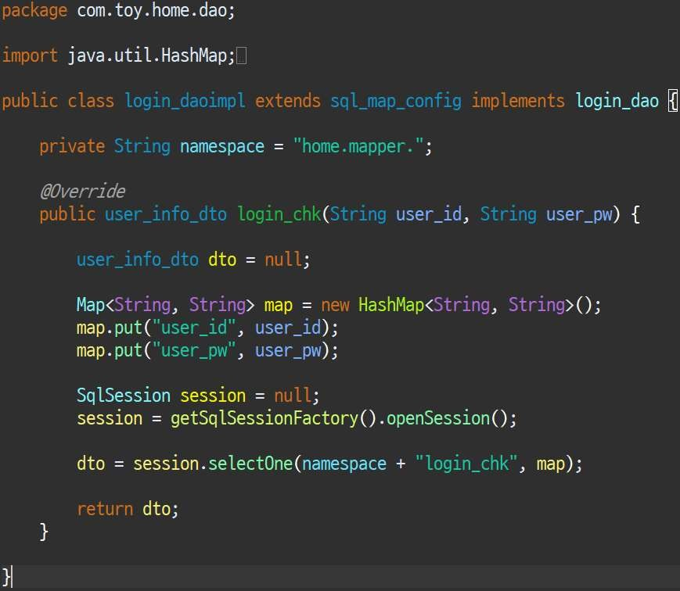

###### JAVA 코드 구조

* + - DAO 구조 예제

###### JSP 및 HTML 코드 구조

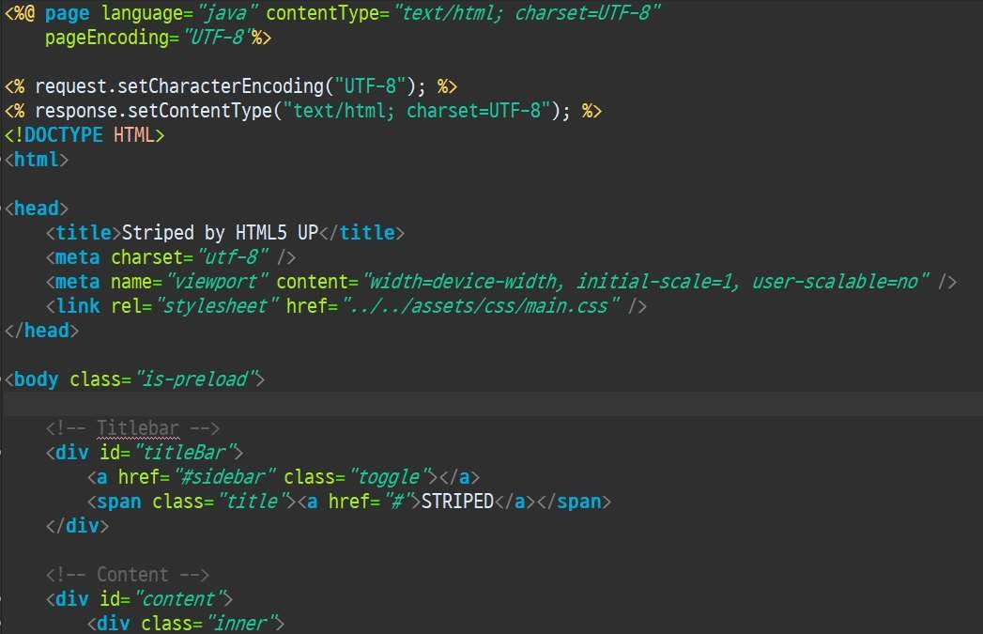

* + - 예제

# 기능 정의서

|  |  |  |  |  |  |  |  |
| --- | --- | --- | --- | --- | --- | --- | --- |
|  | | | | | | | |
|  | FBS_ID | 대구분 | 소구분 | 설명 | 중요도 | 난이도 | 담당자 |
|  | FBS_001 | 회원관리 | 로그인 | 정보 수정(개인 정보 및 비 밀번호) | 2.0 | 2.0 | 최준연, 홍유미 |
| 로그인하면 세션에 정보를 등록 | 3.0 | 2.0 | 최준연, 홍유미 |
| 자동 로그인, 아이디 저장 | 3.0 | 3.0 | 최준연, 홍유미 |
| 아이디, 비밀번호 찾기 | 3.0 | 3.0 | 최준연, 홍유미 |
| 로그 아웃 | 사용자의 정보가 담긴 세 션을 제거 | 3.0 | 3.0 | 최준연, 홍유미 |
| 회원가입 | 입력한 정보 유효성 검사 (CAPTCHA, 이메일 인증 등) | 4.0 | 4.5 | 최준연, 홍유미 |
| 로그인 API(카카오, 네이버, 페이스북) |
|  | FBS_002 | 게시판 | 게시글 보 기 | 게시글을 눌렀을 때 글 확 인(자유, 구인, QnA) | 2.0 | 2.0 | 정서희, 홍유미 |
| 게시글 등 록 | 게시글을 눌렀을 때 글 등 록(자유, 구인, QnA) | 2.0 | 2.0 | 정서희, 홍유미 |
| 게시글 상단 노출(결제  API) | 4.0 | 4.0 | 송윤회, 정서희 |
| 게시글 수 정 | 게시글을 눌러서 수정버튼  누르면 수정하고 확인을 눌러 수정 완료(자유, 구인, QnA) | 2.0 | 2.0 | 정서희, 홍유미 |

|  |  |  |  |  |  |  |  |  |  |
| --- | --- | --- | --- | --- | --- | --- | --- | --- | --- |
|  | FBS_ID | 대구분 | 소구분 | | 설명 | | 중요도 | 난이도 | 담당자 |
|  |  |  | 게시글 제 | 삭 | 자신의 게시글 삭제. 운영 자는 모든 글 삭제 가능(자 유, 구인, QnA) | | 2.0 | 2.0 | 정서희, 홍유미 |
| 페이징 | | 화면 하단 숫자로 구현 및 버튼으로 다음 페이지(자 유, 구인, QnA) | | 2.0 | 3.0 | 정서희, 홍유미 |
| 게시글 색 | 검 | 검색 창에서 단어로 가능(자유, 구인, QnA) | 검색 | 2.0 | 2.0 | 정서희, 홍유미 |
| 게시글 변달기 | 답 | 고객게시글에 대한 답변글 작성 | | 2.0 | 2.0 | 정서희, 홍유미 |
| 댓글달기 | | 게시판, 이슈, 파일 | | 2.0 | 2.0 | 정서희, 홍유미 |
|  | FBS_003 | 프로젝트 | 생성, 삭제 | | 프로젝트 생성(지도 삭제 | API), | 3.0 | 4.0 | 이승근 |
| 파일방 | | 다운로드 및 업로드(드래그  앤 드랍 기능) | | 4.0 | 4.0 | 이승근, 최준연 |
| 로드맵 | | 달력 형태로 이슈 진행 상  황 및 이슈 생성 시기, 마 감일 표시 | | 4.0 | 4.0 | 최준연, 정서희 |
| 이슈 이름 클릭 시 세부내용 보이기 | 이슈 |

|  |  |  |  |  |  |  |  |
| --- | --- | --- | --- | --- | --- | --- | --- |
|  | | | | | | | |
|  | FBS_ID | 대구분 | 소구분 | 설명 | 중요도 | 난이도 | 담당자 |
|  | FBS_003 | 프로젝트 | 대시보드 | 이슈 생성 | 4.0 | 4.0 | 위성빈, 송윤회 |
| 이슈 수정 |
| 이슈 삭제 |
| 이슈 클릭 시 세부사항 보 기 | 4.0 | 4.0 | 위성빈, 송윤회 |
| 이슈 하위 작업 연결 | 4.0 | 4.0 | 위성빈, 송윤회 |
| 이슈 히스토리 추적 | 4.5 | 4.5 | 위성빈, 송윤회 |
|  | FBS_004 | 채팅 | 실시간 채 팅 | 음성채팅 | 5.0 | 5.0 | 위성빈 |
| 텍스트 채팅(채팅기록 검 색 기능) | 4.0 | 4.0 | 위성빈 |
| 화면 공유 | 4.0 | 4.0 | 위성빈 |
|  |  |  |  |  |  |  |  |

업무 분해도

WBS ID

업무구분

책임자

월

주 일

2019..05.27~2019.06.21

27

28

1주차

29

30

31

3

4

2주차

5

6

7

10

11

3주차

12 13

14

17

4주차

18 19 20

21

준비 및 문서작성 전체

기획 전체

기획서작성 송윤회

계획 및 설계 전체

개발예정보고서 작성 송윤회

개발표준안 작성 전체

FBS 작성 송윤회

WBS 작성 송윤회

페이지 레이아웃 홍유미

논리,물리 ERD 작성 위성빈

내비게이션 흐름도 위성빈

메인화면 전체

View 구성 전체

회원관리-로그인 위성빈

WBS_0101 로그인 - 정보 수정,탈퇴 위성빈

WBS_0102 자동 로그인, 아이디 저장 위성빈

WBS_0103 아이디 찾기/비밀번호 찾기 위성빈

WBS_0104 로그인 세션 저장 위성빈

WBS_0105 입력 오류시 에러 알림 위성빈

WBS_0106 로그인 - 카카오, 페이스북 최준연 회원관리-로그아웃 위성빈

WBS_0106 사용자의 정보가 담긴 세션 제거 위성빈 회원가입 정서희, 최준연

WBS_0107 입력한 정보 유효성검사(CAPTCHA, 정서희 WBS_0108 페이스북, 카카오 회원가입 최준연 자유 게시판 홍유미

WBS_0201 게시글 보기,등록, 수정, 삭제 홍유미 WBS_0202 게시글 검색 홍유미

WBS_0203 댓글 달기 홍유미

WBS_0204 페이징 기능 홍유미

구인 게시판 송윤회

WBS_0301 게시글 보기, 등록, 수정, 삭제 송윤회 WBS_0302 게시글 검색 송윤회

WBS_0303 댓글 달기 송윤회 WBS_0304 게시글 상단에 결제 API추가 송윤회 WBS_0305 페이징 기능 송윤회

질문게시판(유저) 이승근

WBS_0401 게시글 보기, 등록, 수정, 삭제 이승근 WBS_0402 댓글 달기 이승근

WBS_0403 페이징 기능 이승근 프로젝트 이승근,정서희

WBS_0501 프로젝트 생성, 수정, 삭제 정서희

WBS_0502 지도 API 이승근 파일방 이승근

WBS_0503 파일방 다운로드(드래그 앤 드랍) 이승근 WBS_0504 파일방 업로드(드래그 앤 드랍) 이승근

로드맵 송윤회,정서희

WBS_0505 달력 형태로 이슈 진행 상황 생성 송윤회,정서희 WBS_0506 이슈 생성 시기, 마감일 표시 송윤회,정서희 WBS_0507 이슈 클릭시 상세 내용 보이기 정서희

대시보드 최준연,홍유미

WBS_0508 이슈 생성, 삭제 최준연,홍유미 WBS_0509 이슈 클릭 시 세부사항 보기 최준연,홍유미 WBS_0510 이슈히스토리추적 최준연,홍유미

WBS_0511 이슈하위작업연결 최준연

음성채팅 위성빈

WBS_0601 음성 채팅 위성빈

텍스트채팅 위성빈

WBS_0602 채팅 기능 위성빈

WBS_0603 채팅 기록 검색 위성빈 화면공유 위성빈

WBS_0604 화면공유 위성빈 테스트 전체

WBS_0605 기능별 테스트 전체 서비스 준비 전체

WBS_0606 발표자료 준비 전체

WBS_0701 종료보고 전체

페이지 레이아웃

|  |  |  |  |
| --- | --- | --- | --- |
| 업무영역 | 메인화면 | 파 일 명 | home.jsp |
| 개 요 | 홈페이지 첫 화면입니다. 미리보기 글기능이 있습니다. | | |
| <로그인인 없이 접속하면 alert창이 듭니다.> | | | |

|  |  |  |  |
| --- | --- | --- | --- |
| 업무영역 | 로그인화면 | 파 일 명 | member_login.jsp |
| 개 요 | 로그인 화면입니다.  카카오, 네이버등 다른 계정으로 로그인이 가능합니다. | | |
| < ↓카카오계정으로 로그인 화면> | | | |

< ↓다른계정으로 로그인후 회원추가 회원가입 화면>

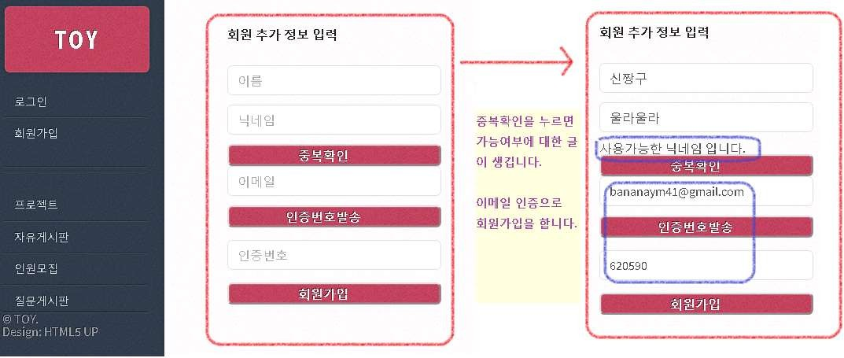

< ↓이메일 인증 화면입니다.>

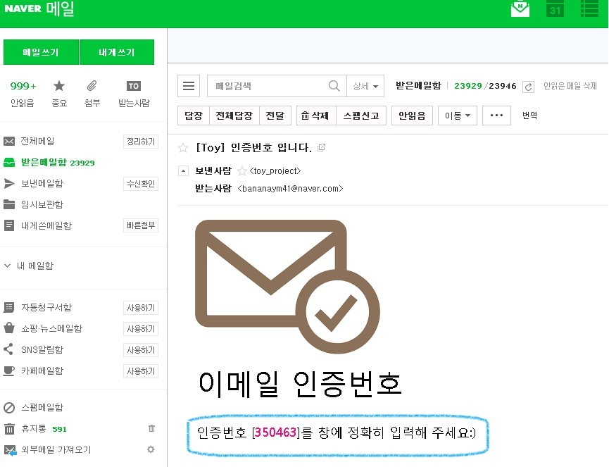

|  |  |  |  |
| --- | --- | --- | --- |
| 업무영역 | 로그인화면 | 파 일 명 | mypage_pw_check.jsp member_info.jsp |
| 개 요 | 마이페이지에서 회원정보를 수정할 수 있습니다 | | |
| <회원정보에서 정보 수정 및, 회원탈퇴 할 수 있습니다.> | | | |

|  |  |  |  |  |  |  |  |  |
| --- | --- | --- | --- | --- | --- | --- | --- | --- |
| 업무영역 | | 아이디 찾기/비밀번호 찾기 | | 파 일 명 | | | find_id_pw.jsp | |
| 개 | 요 | 로그인 아이디 | 화면에서 아이디 찾기/비밀번호 찾기 또는 비밀번호찾기 버튼을 | | 찾기로 누르면 | 들어가는 화면입니다. 가입한 해당 이메일로 | | 전송됩니다. |
| **<이메일 전송여부를 alert창으로 알려줍니다.>** | | | | | | | | |

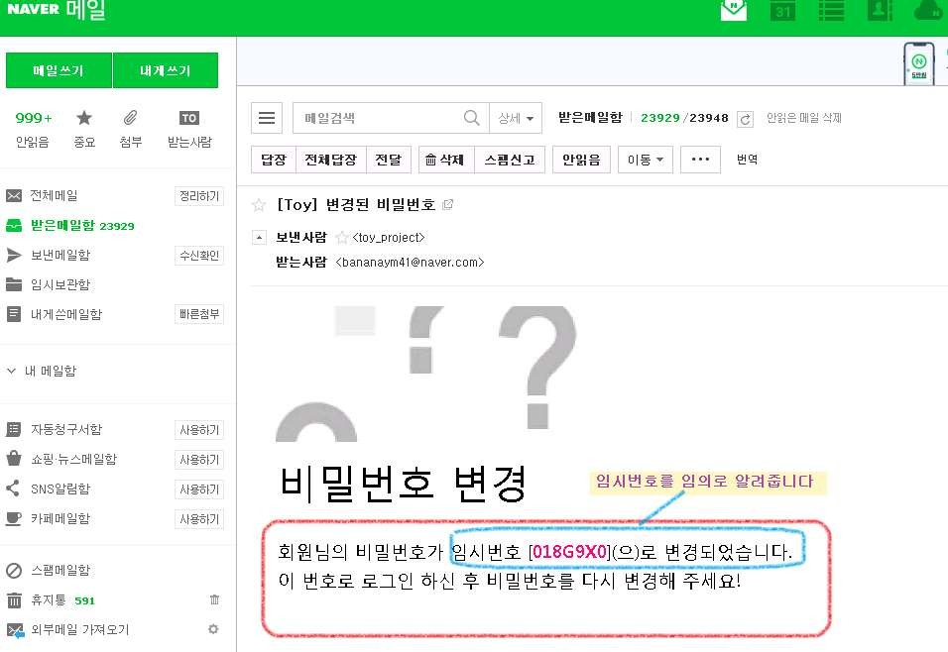

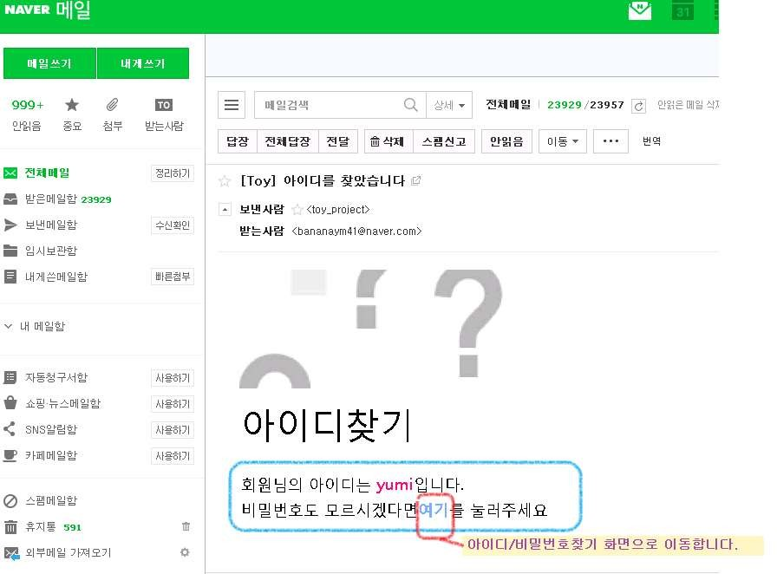

<↓가입함 이메일로 분실된 아이디를 찾아 줍니다.

“여기”를 누르면 아이디/비밀번호 찾기 화면으로 돌아갑니다.>

< ↓가입한 이메일로 분실된 비밀번호를 임시번호로 임의로 알려줍니다.>

|  |  |  |  |
| --- | --- | --- | --- |
| 업무영역 | 회원가입 화면 | 파 일 명 | member_registry.jsp |
| 개 요 | 회원가입 화면입니다.  이메일 인증과, reCAPTCHA로 회원가입을 합니다.  비밀번호는 6자리 이상으로 설정했습니다. | | |
|  | | | |

|  |  |  |  |
| --- | --- | --- | --- |
|  | | | |
| 업무영역 | 프로젝트 화면 | 파 일 명 | member_registry.jsp |
| 개 요 | 프로젝트 화면입니다.  생성된 프로젝트 명을 알 수 있고 검색 기능도 가능합니다. | | |
|  | | | |

|  |  |  |  |
| --- | --- | --- | --- |
| 업무영역 | 대쉬보드 화면 | 파 일 명 | board_manager.jsp add_new_user.jsp |
| 개 요 | 대시보드의 목록에 글들을 추가하고 드로그앤 드랍으로 다른 파트로 글로 이동수할 수 있습니다. 글의 내용은 저장됩니다.  메뉴목록이 대쉬보드, 로드맵, 회의, 프로젝트 정보로 바뀌었습니다. | | |
| <↓ 글들을 마우로 이동시킬 수 있습니다.>    <↓ 마우스로 글들을 이동시킬 수 있습니다.> | | | |

<입력한 글을 클릭하면 이슈보기 창이 보입니다.>

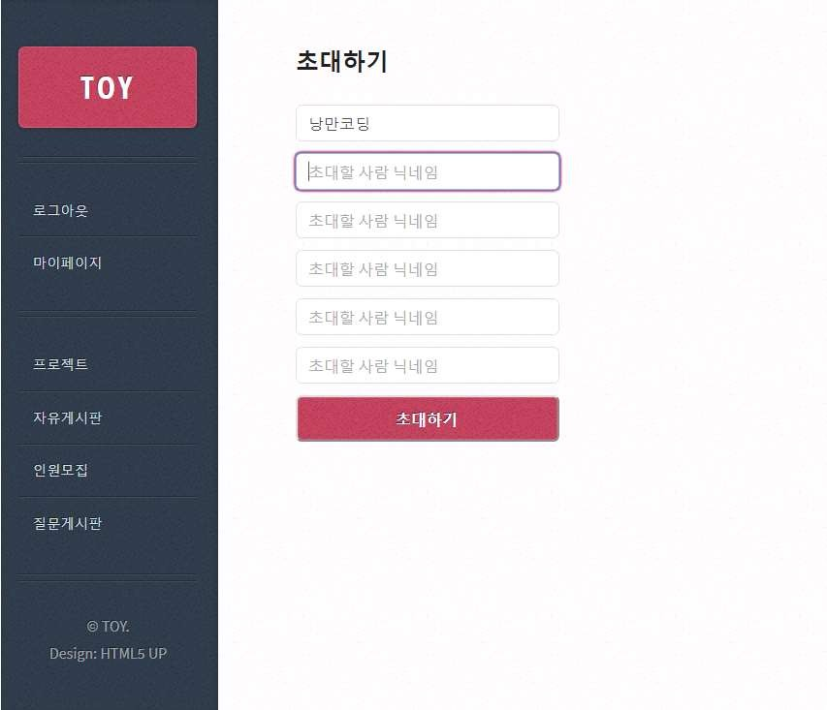

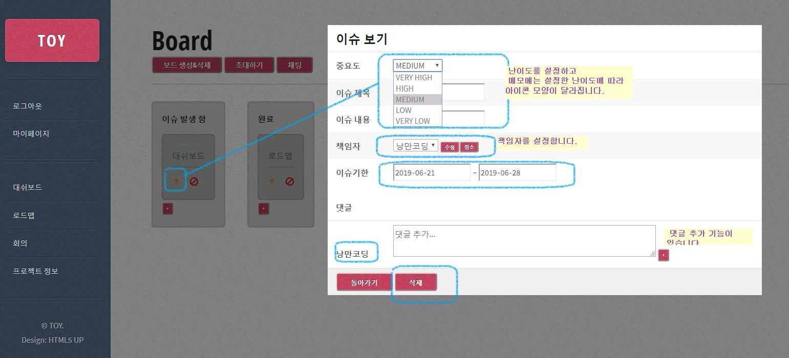

<↓ 프로젝트 초대하면입니다.>

<↓초대한 회원에게 이메일로 초대장이 전송 됩니다.

이메일에 “여기”를 누르면 해당 홈페이지로 이동합니다.>

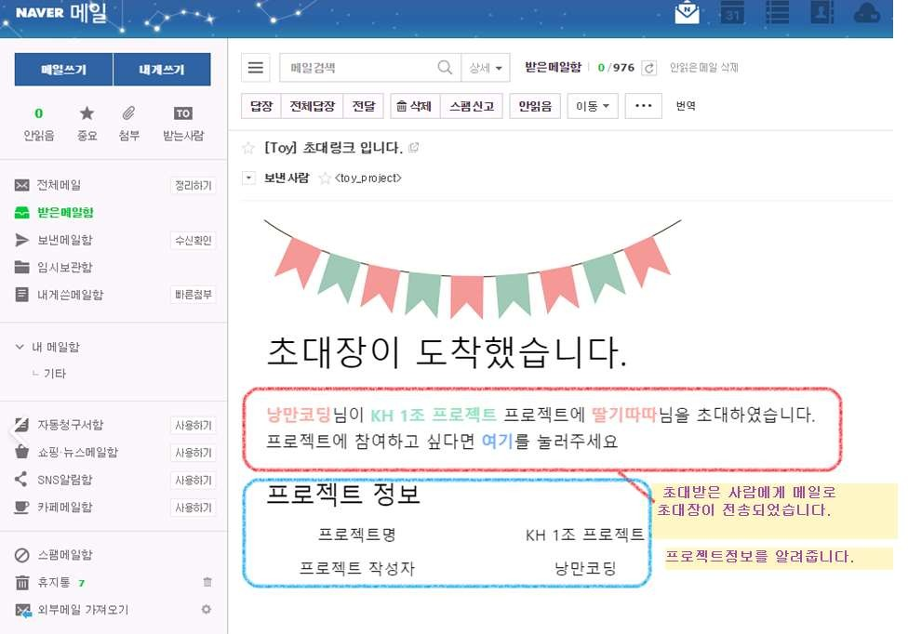

|  |  |  |  |
| --- | --- | --- | --- |
|  | | | |
| 업무영역 | 프로젝트 생성 화면 | 파 일 명 | project_new.jsp |
| 개 요 | 프로젝트를 생성하는 페이지 화면입니다. | | |
| <↓ 초대할 사람을 선택하면 초대장이 전송됩니다.> | | | |

<지도 검색을 하면 해당 지도를 보여주고, 선택하면 자동 입력됩니다.>

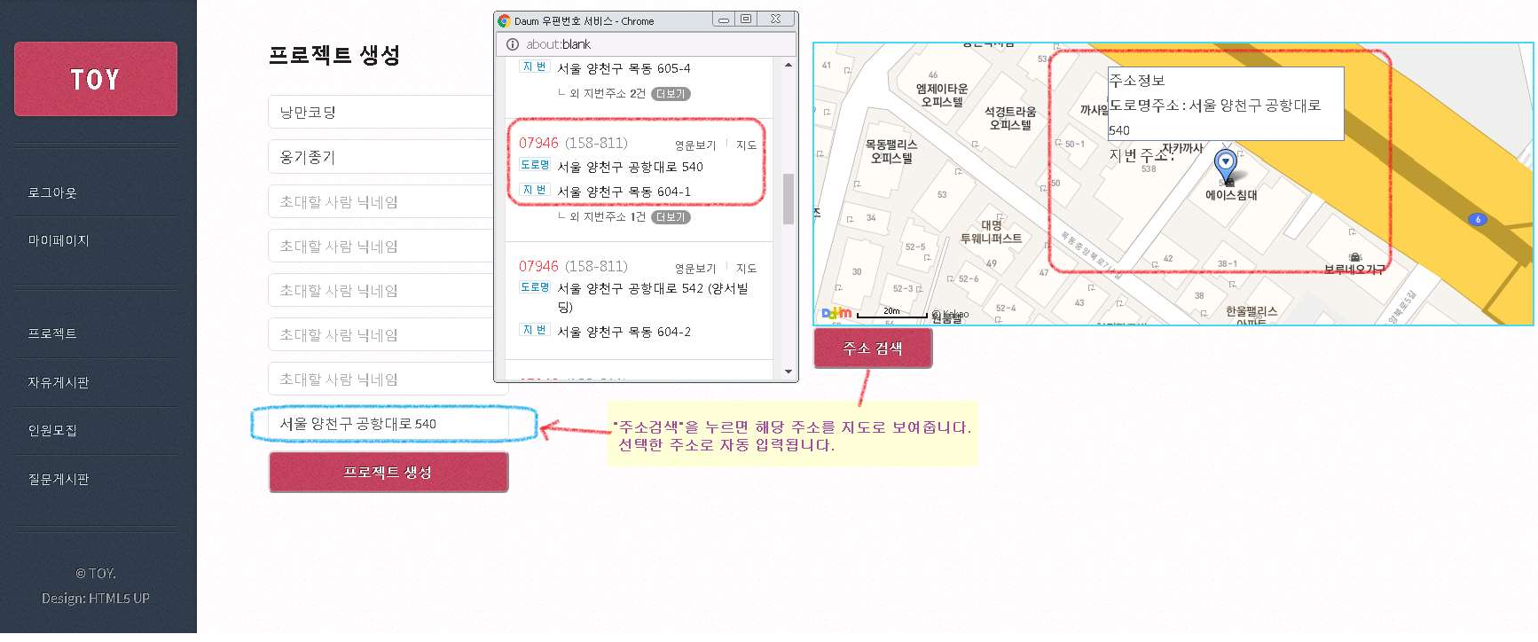

|  |  |  |  |
| --- | --- | --- | --- |
| 업무영역 | 로드맵 | 파 일 명 |  |
| 개 요 | 로드맵 화면입니다.  달력의 연필을 누르면 이슈목록보입니다.  이슈목록 내용 대쉬보드에 저장된 내용과 연동되어 있습니다. | | |
|  | | | |

|  |  |  |  |  |  |  |  |
| --- | --- | --- | --- | --- | --- | --- | --- |
| 업무영역 | | 회의 화면 | | | | 파 일 명 | meeting_room.jsp |
| 개 | 요 | 회의 화면 | 화면입니다. 공유할 수 있는 | 그림판 | 기능입니다. | | |
|  | | | | | | | |

|  |  |  |  |
| --- | --- | --- | --- |
| 업무영역 | 채팅 | 파 일 명 | chat_room.jsp |
| 개 요 | 대쉬보드안에 있는 채팅화면입니다. | | |
|  | | | |

|  |  |  |  |
| --- | --- | --- | --- |
| 업무영역 | 프로젝트 정보 | 파 일 명 | project_show.jsp |
| 개 요 | 프로젝트 정보를 볼 수 있는 화면입니다. | | |
|  | | | |

|  |  |  |  |
| --- | --- | --- | --- |
| 업무영역 | 프로젝트 수정 | 파 일 명 | project_update.jsp |
| 개 요 | 프로젝트화면을 수정 하는 화면입니다.  주소 검색과 주소 자동 입력기능이 있습니다. | | |
|  | | | |

|  |  |  |  |  |  |  |  |
| --- | --- | --- | --- | --- | --- | --- | --- |
| 업무영역 | | 자유게시판 | | 파 | 일 명 | | board_free_list.jsp |
| 개 | 요 | 자유롭게 글을 검색 기능으로 페이징 기능이 | 쓰는 게시판입니다. 글을 찾을 수 있습니다.  있습니다.(맨앞으로, 앞으로, | | 뒤로, | 맨뒤로) | |
|  | | | | | | | |

|  |  |  |  |
| --- | --- | --- | --- |
| 업무영역 | 인원모집 게시판 | 파 일 명 | board_crew_list.jsp |
| 개 요 | 인원을 모집하는 공고글과 글을 남길 수 있습니다. | | |
|  | | | |

|  |  |  |  |  |  |  |  |  |  |
| --- | --- | --- | --- | --- | --- | --- | --- | --- | --- |
| 업무영역 | | 글작성 | | | 파 일 명 | | | | board_insert.jsp |
| 개 | 요 | 글을 내용 | 작성하는 화면입니다. 부분은 에디터기능으로 | 작성하고 | | 저장할 | 수 | 있습니다. | |
|  | | | | | | | | | |

|  |  |  |  |  |  |  |  |
| --- | --- | --- | --- | --- | --- | --- | --- |
| 업무영역 | | 작성글 보기 | 파 일 명 | board_detail.jsp | | | |
| 개 | 요 | 작성된 글을 볼 수 있는 화면입니다.  작성된 글에 대해서 댓글과 댓글에 대한 댓글을 입력 할 글을 작성한 작성자와 관리자만이 글에대한 수정권한이  정, 삭제 버튼이 보입니다. | | | 수 있습니다. 주어지고 작성자와 | 관리자만 | 수 |
| < 관리자와 글작성자만 수정, 삭제 버튼이 보입니다.> | | | | | | | |

# 네비게이션 흐름도

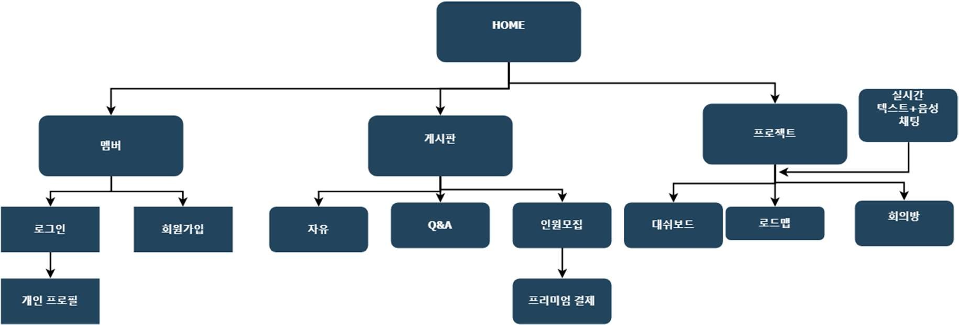

화면 구성

**기 능** 회원가입

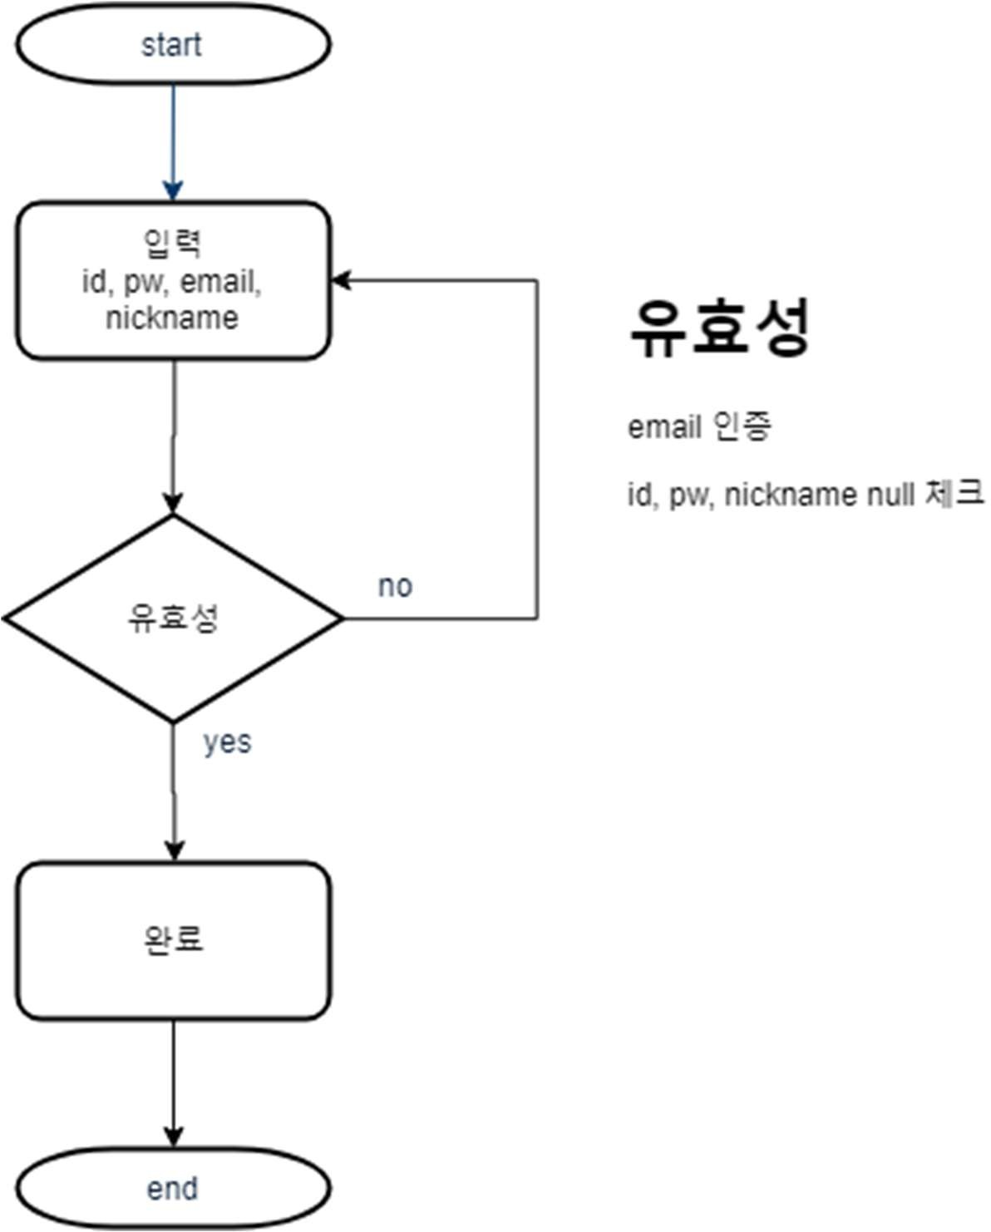

1)입력 : 회원 정보 입력

**설 명** 2)유효성 검사 : ID 중복체크, 비밀번호 확인, NOT NULL 항목( H.P/Email) 3)계정 생성 후 메인화면으로 이동

**기 능** 글/이슈/댓글 생성

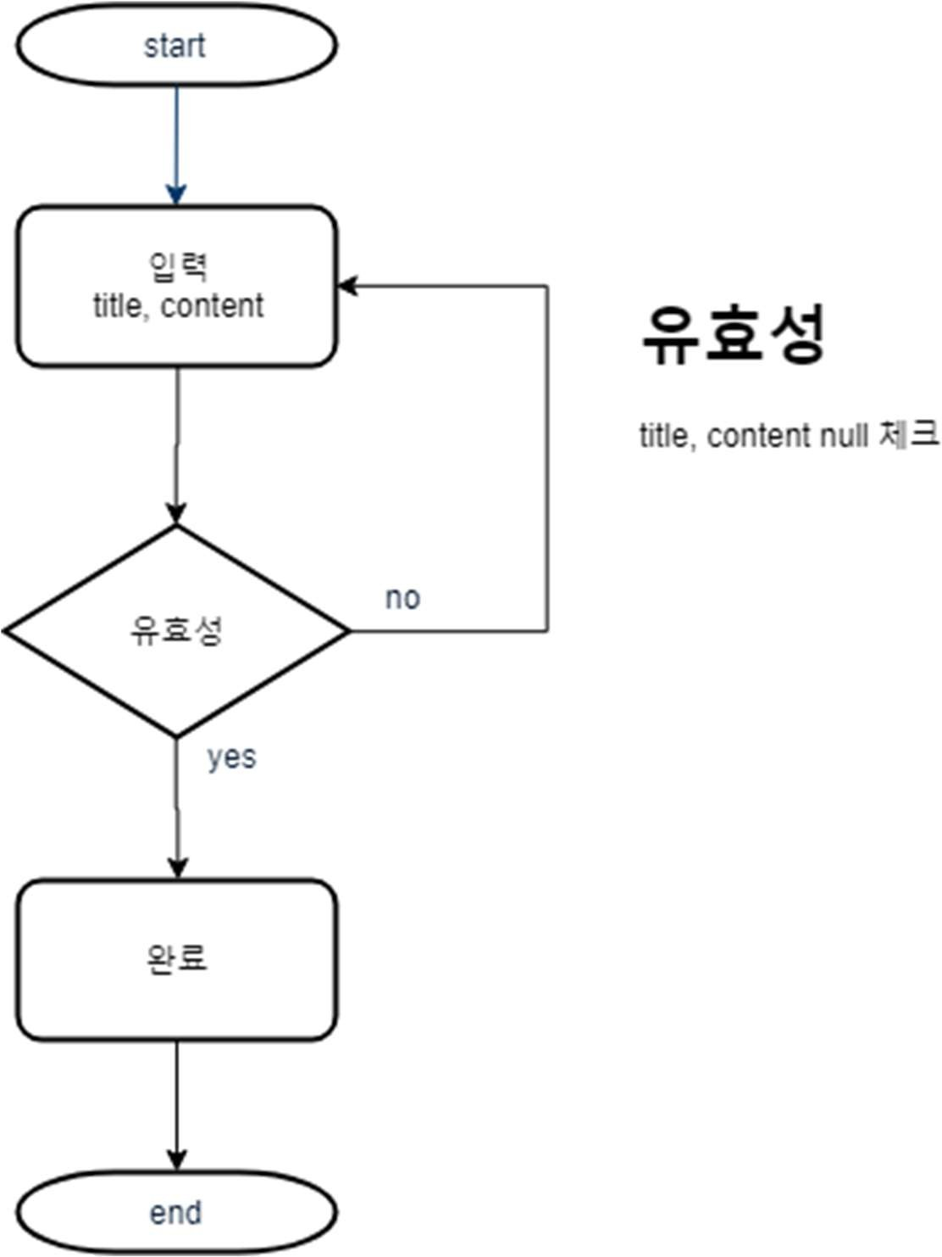

1)입력 : title, content 입력

**설 명** 2)유효성 검사 : title, content not null 체크

3)글 생성 후 리스트로 이동

**기 능** 글/이슈/댓글 수정

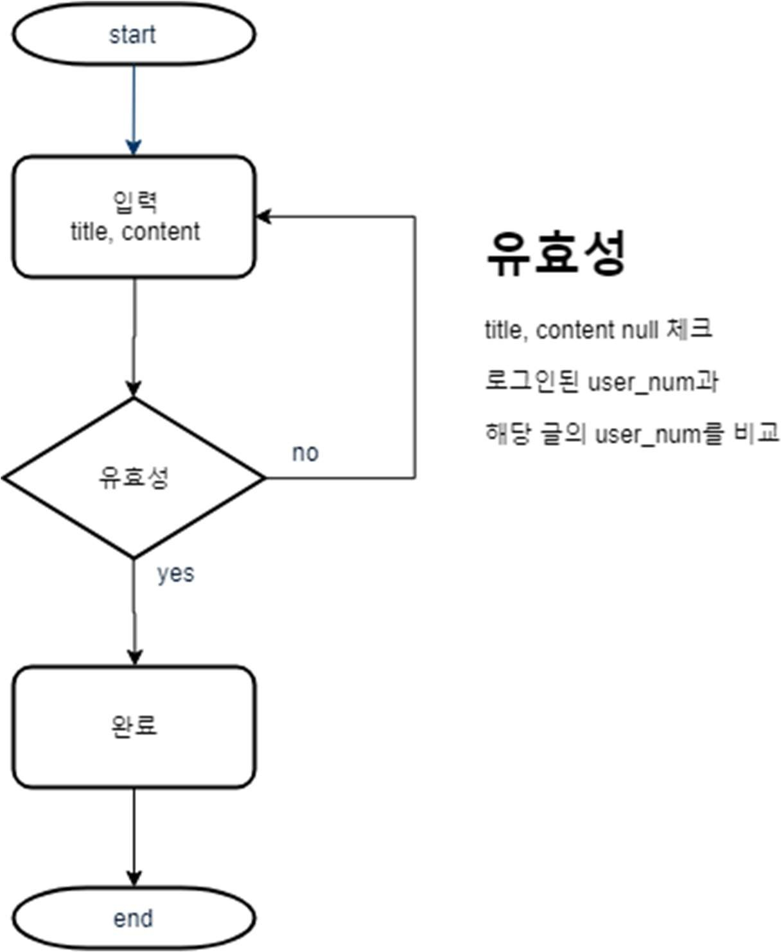

1. 입력 : title, content 입력
2. 유효성 검사 : title, content not null 체크, 로그인된 user_num과 해당 글의

**설 명**

user_num을 비교 같은 경우에만 수정 가능

1. 글 수정 후 글 디테일로 이동

**기 능** 글/이슈/댓글 삭제

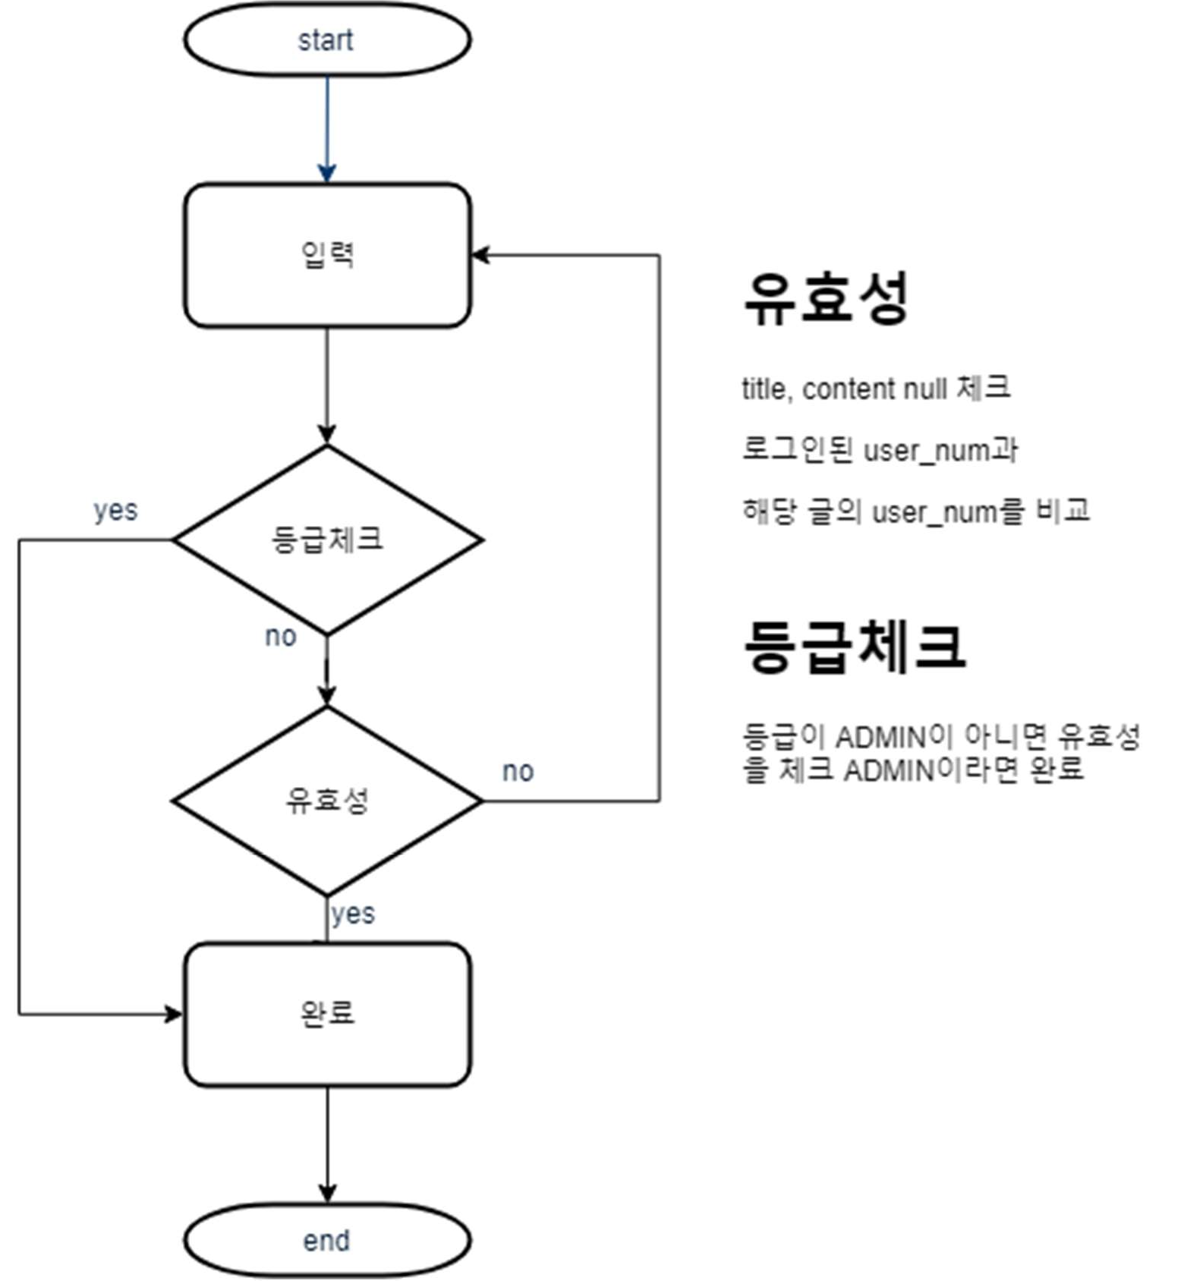

* 1. 유효성 검사 : 로그인 된 user_num과 글의 user_num 비교

**설 명** 2) 등급 체크 : 로그인 된 등급을 확인

3) 글 삭제 후 리스트로 이동

**기 능** 프리미엄 결제

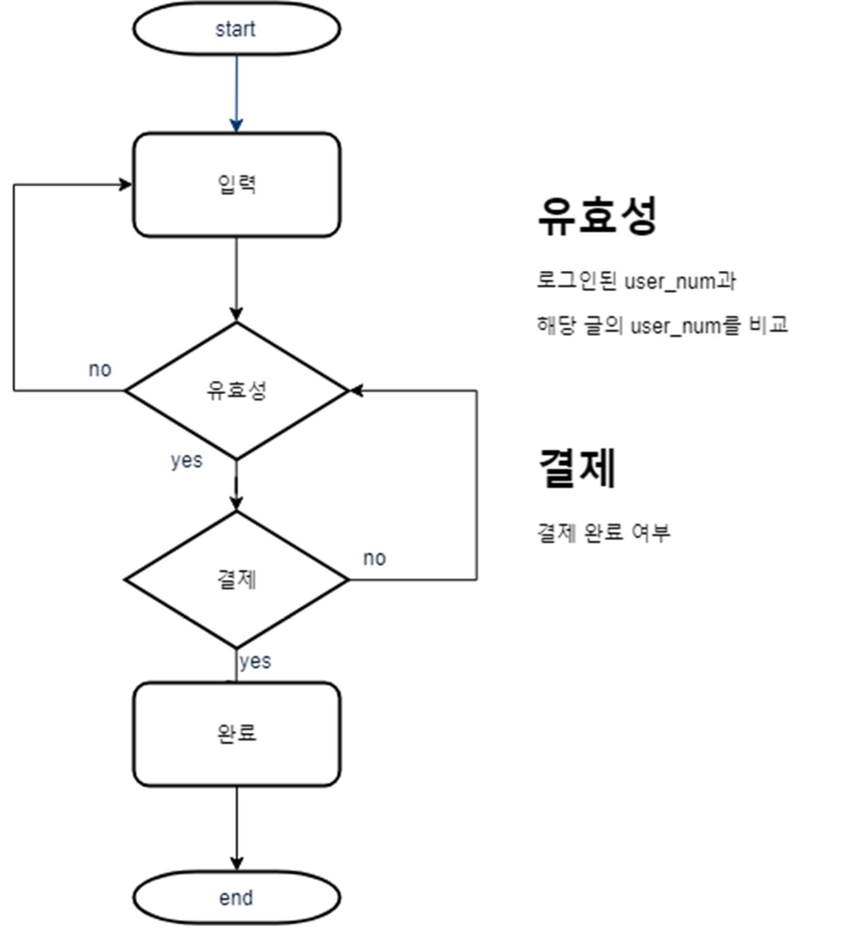

**설 명** 1)유효성 검사 : user_num 비교, 결제 승인 여부

* 1. 결제 후 리스트로 이동

**기 능** 로그인

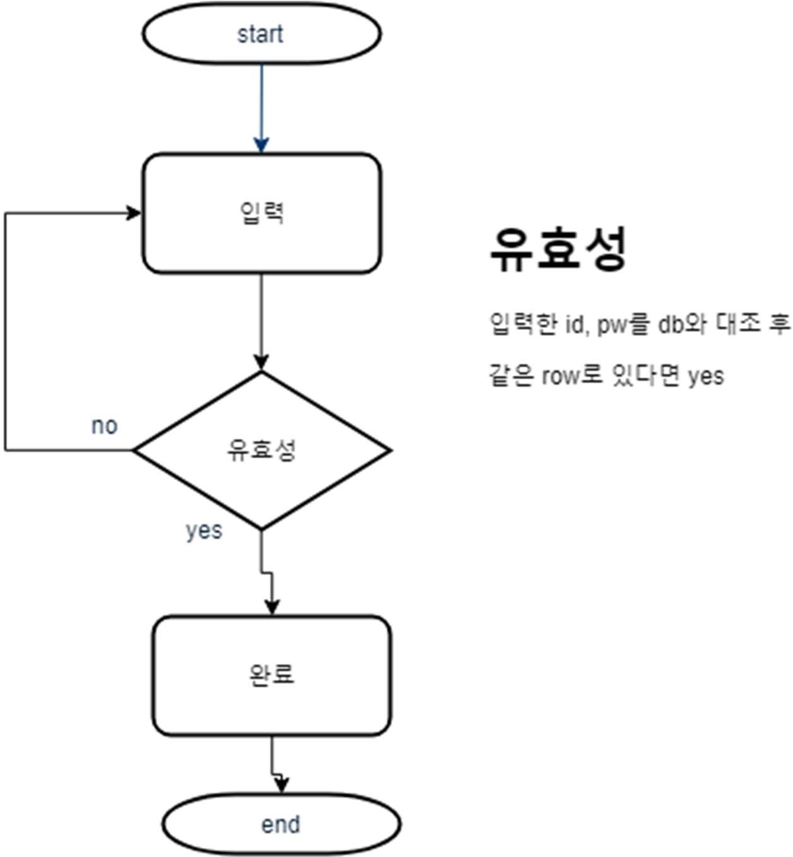

1)입력 : id, pw 입력

**설 명** 2)유효성 검사 : id, pw 를 db와 대조

3)로그인 성공 후 home으로 이동

**기 능** 게시판 보기

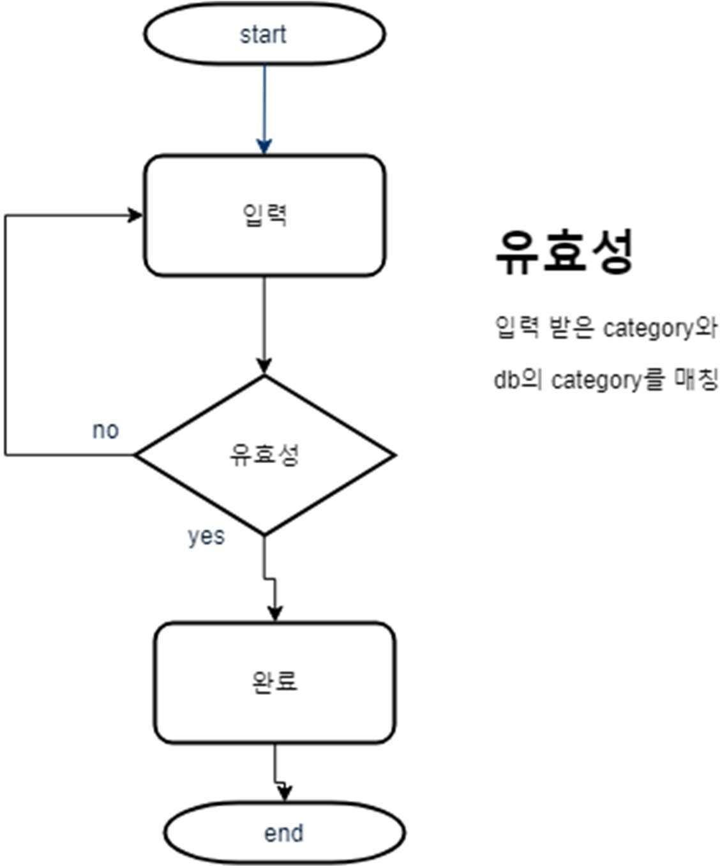

1)입력 : 게시판 category 입력

**설 명** 2)유효성 검사 : 입력된 category와 db의 category 체크

3)완료 후 리스트로 이동

**기 능** 내 프로젝트 보기

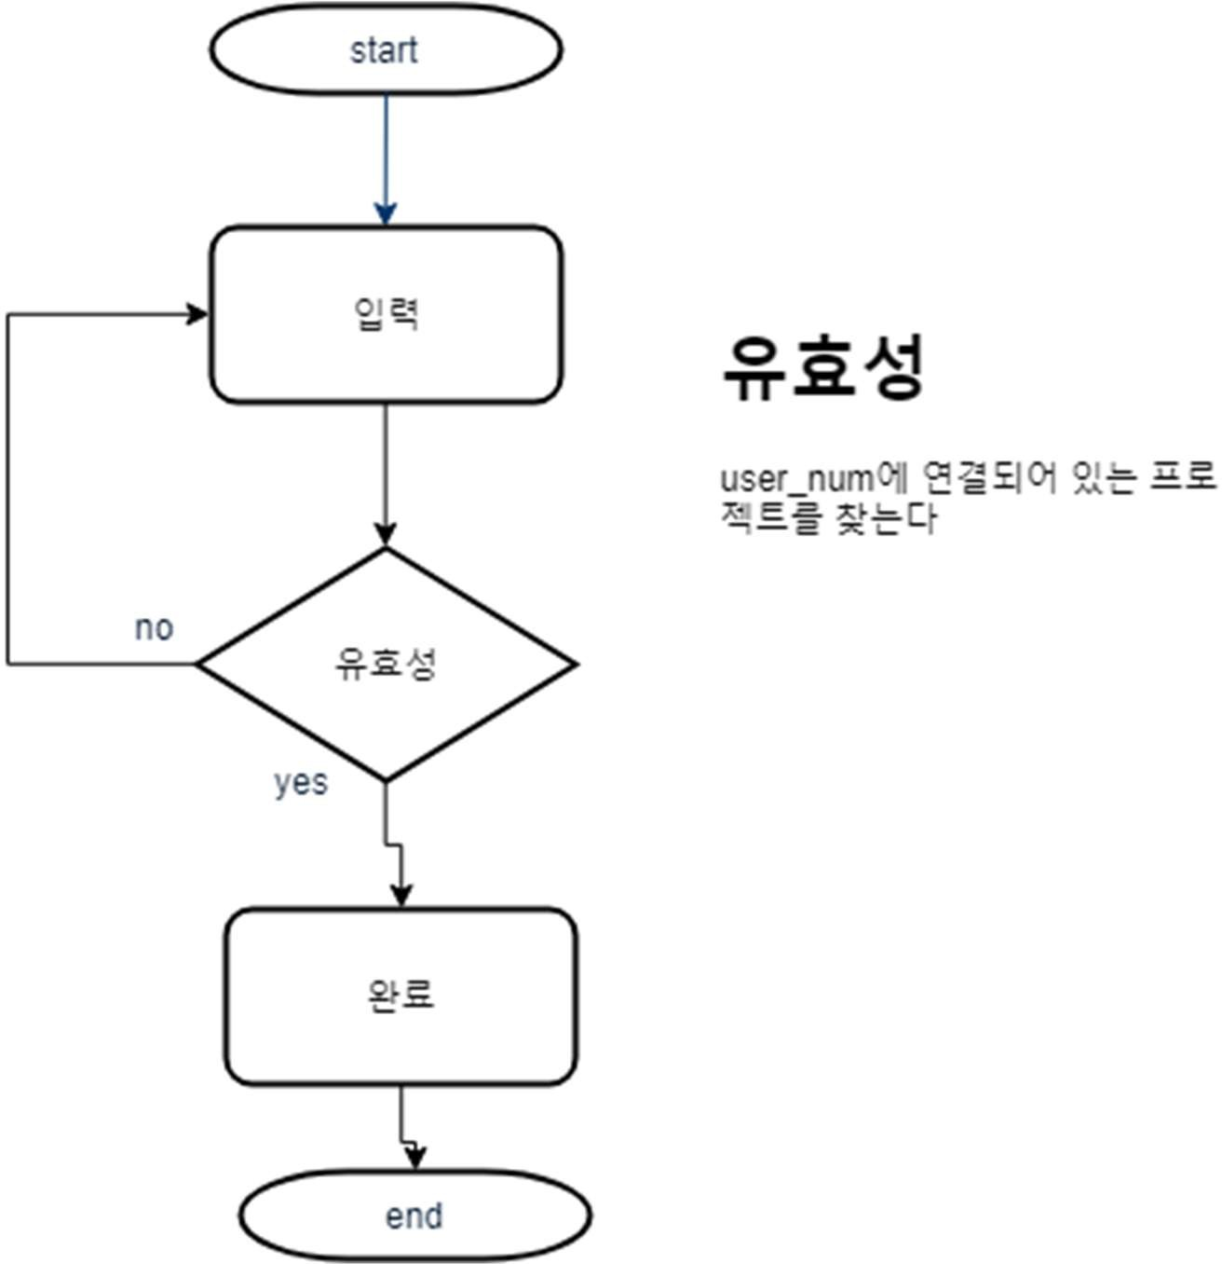

1)입력 : 로그인 data에서 user_num 가져옴

**설 명** 2)유효성 검사 : user_num에 연결된 프로젝트 번호 체크

1. 내 프로젝트 보기로 이동

**기 능** 프로젝트 검색

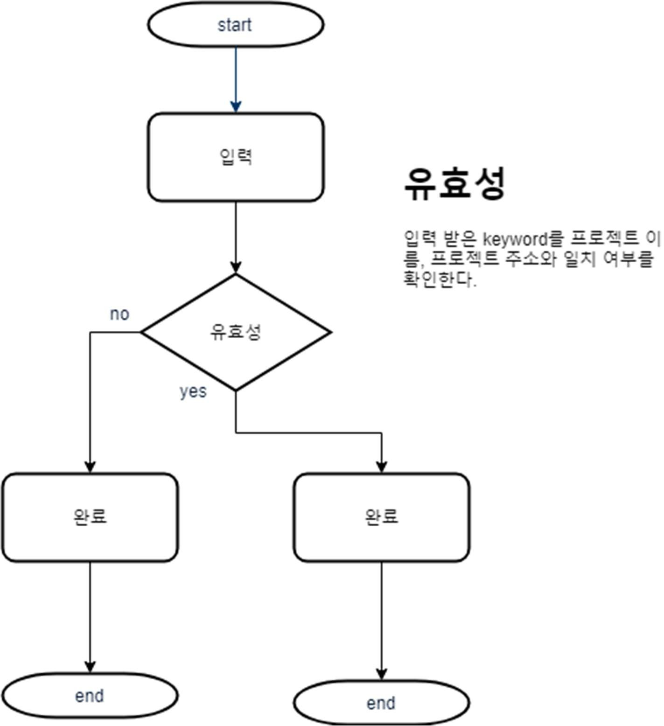

* 1. 프로젝트 이름, 프로젝트 주소와 keyword 일치여부 확인

**설 명**

* 1. 확인된 프로젝트 화면에 띄운다.

**기 능** 프로젝트 입장

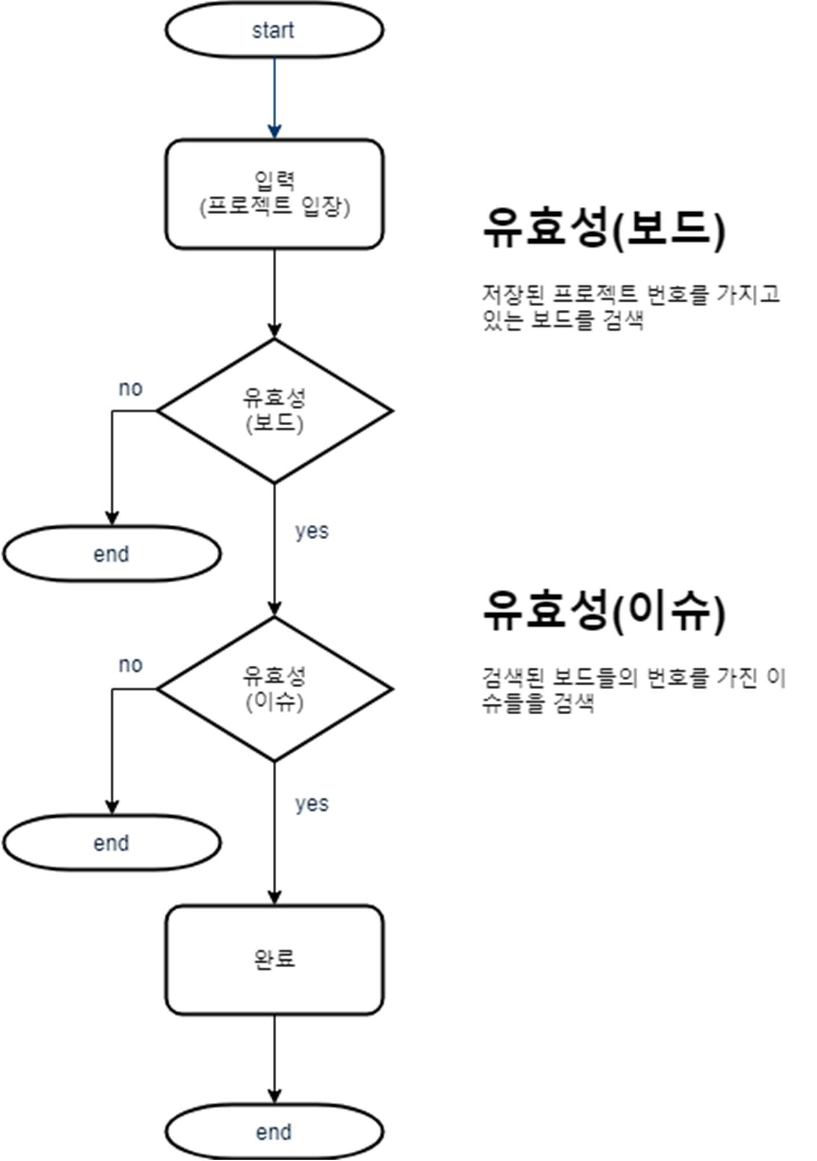

1. 입장한 프로젝트 번호를 저장한다.
2. 저장된 프로젝트 번호를 가지고 있는 보드들을 찾는다

**설 명**

1. 찾아진 보드의 번호를 가진 이슈들을 찾는다
2. 작업이 완료되면 화면에 띄운다

**기 능** 프로젝트에 초대하기

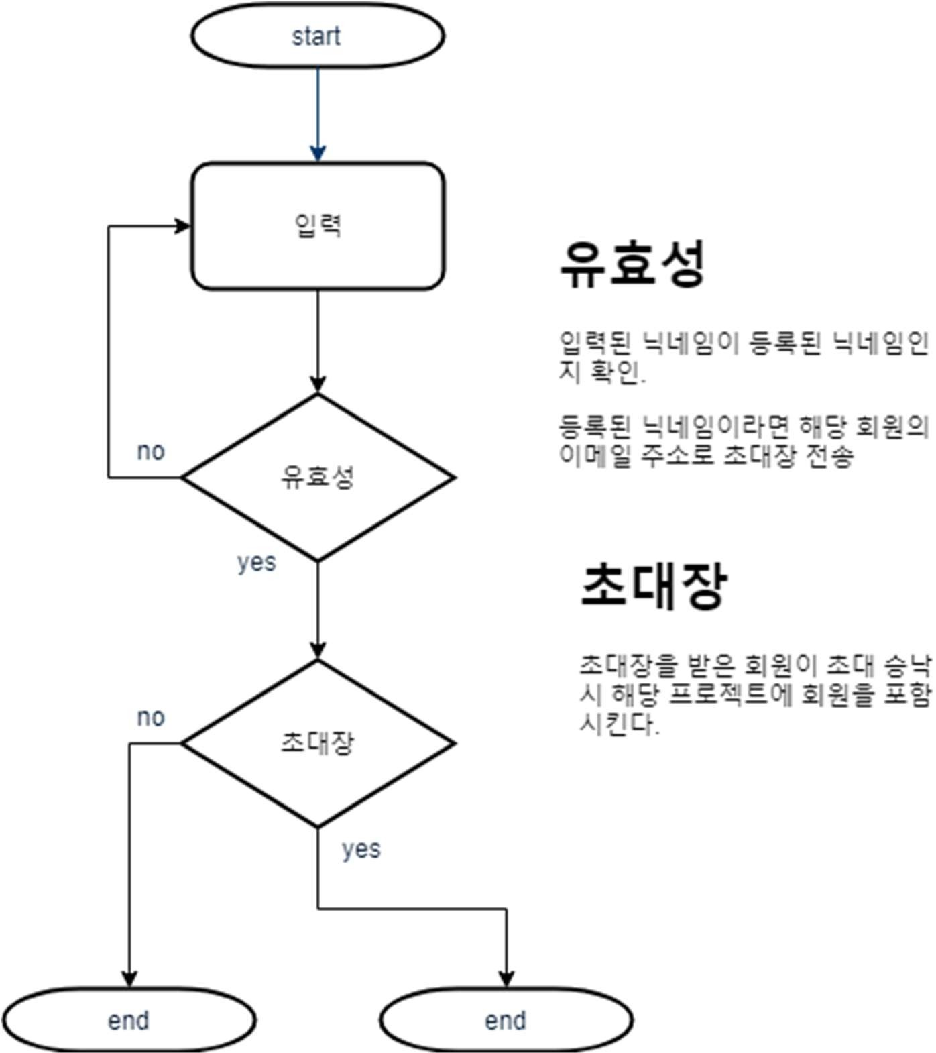

1. 입력된 닉네임이 등록된 닉네임인지 확인
2. 등록된 닉네임이라면 해당 회원의 이메일 확인

**설 명**

1. 확인된 이메일로 메일 전송
2. 메일로 전송된 초대장 수락 시 해당 회원을 프로젝트에 포함

**기 능** 채팅

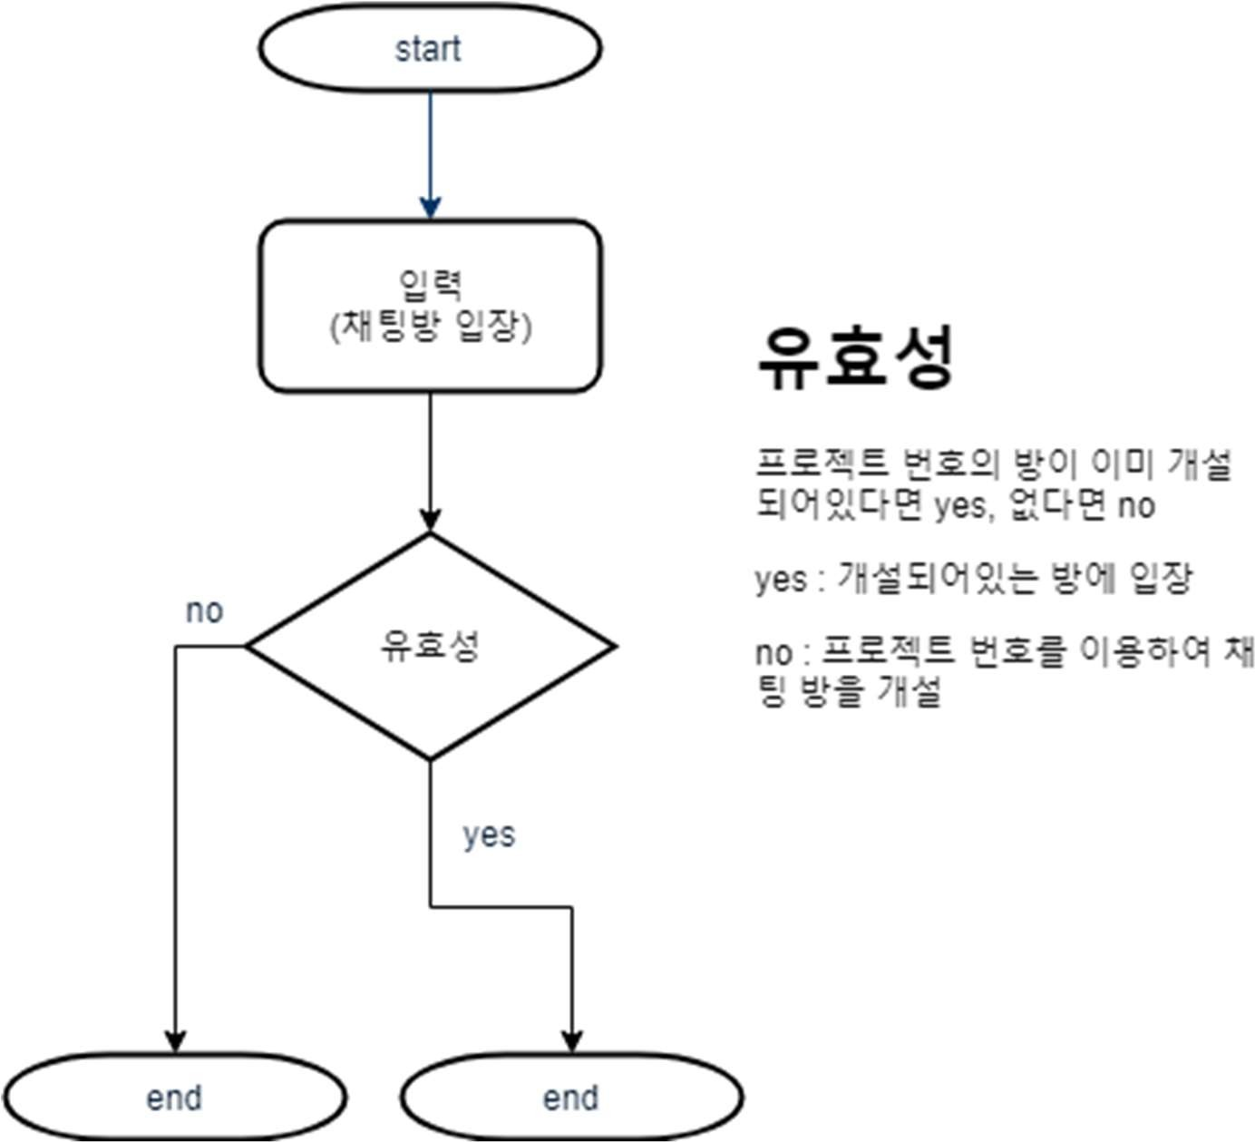

1) 입장한 프로젝트의 번호를 가지고 채팅 방에 입장

**설 명** 2) 이미 채팅 방에 해당 번호의 방이 있다면 해당 방에 입장

3) 없다면 가져온 프로젝트의 번호를 이용하여 채팅 방 생성

**기 능** 이슈 상세보기

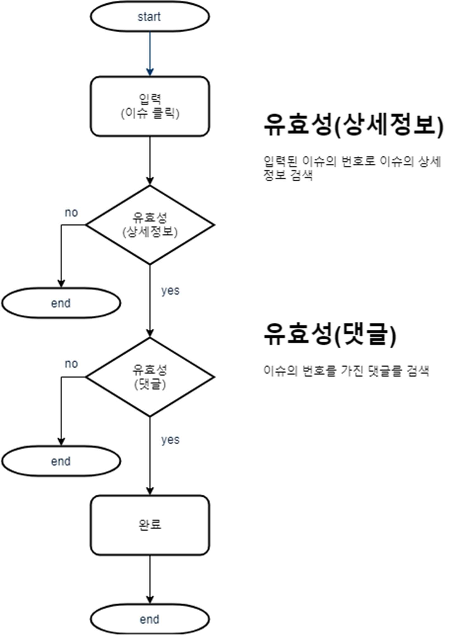

1) 이슈 클릭 시 해당 이슈의 번호로 이슈의 상세정보를 검색

**설 명** 2) 이슈의 번호를 가진 댓글들 검색

3) 화면에 띄운다

**기 능** 보드/이슈 이동

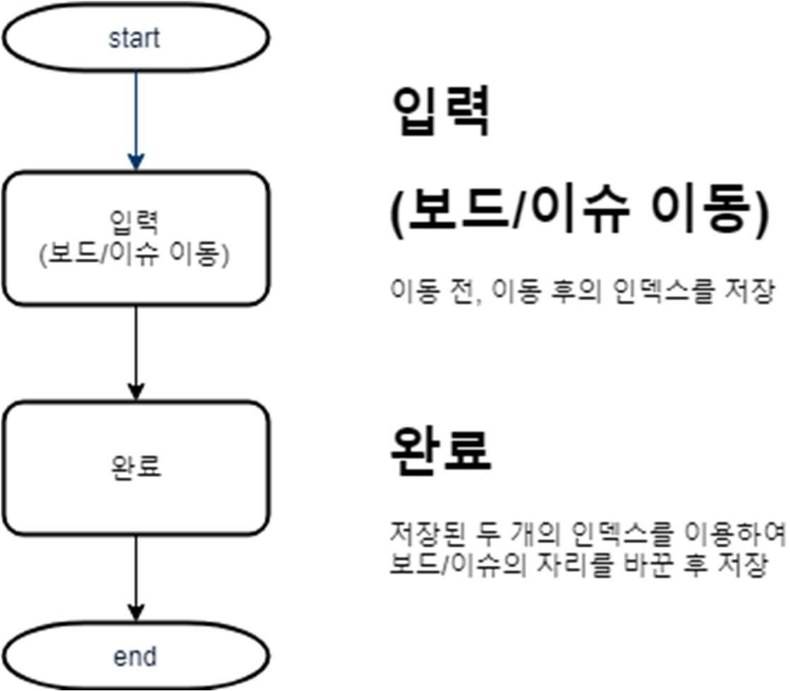

1. 보드/이슈 이동 전, 이동 후의 인덱스 번호 저장

**설 명**

1. 저장된 두개의 번호를 이용하여 보드/이슈의 자리를 바꾼 후 저장

# 논리 물리 ERD

|  |  |  |  |  |  |  |  |  |  |
| --- | --- | --- | --- | --- | --- | --- | --- | --- | --- |
|  | | ER Diagram | | | | | |  | |
| 작성자 : 위성빈 | 작성일 | : | 6월 | 1일 | 문서번호 | : | 008 | | 승인일 : |

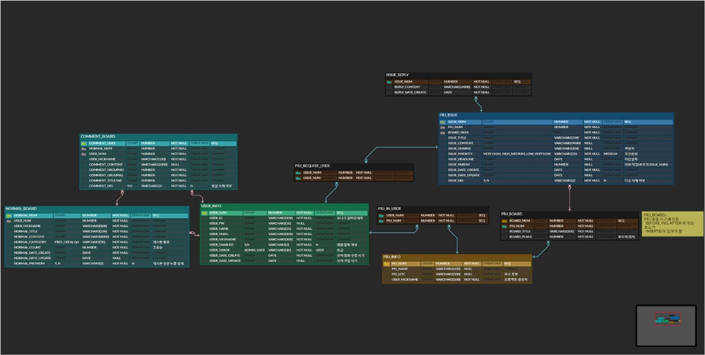

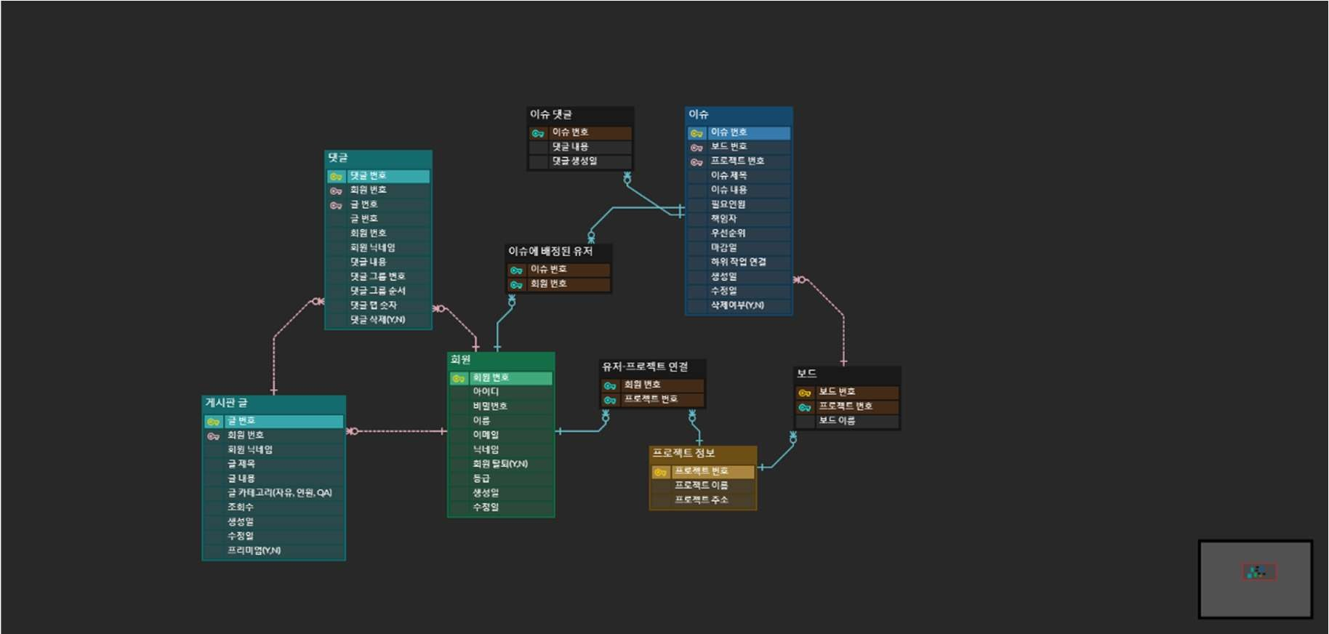

**논리 ERD**

**물리 ERD**

테이블 정의서

|  |  |  |  |  |  |  |  |
| --- | --- | --- | --- | --- | --- | --- | --- |
| **테이블명** | 회원 정보 | | **테이블 ID** | | | | USER_INFO |
| **개요** |  | | | | | | |
| **컬럼 ID** | **컬럼명** | **Type** | **Len** | **PK/FK** | **NULL** | **DEFAULT** | **비고** (KEY 값이  쓰여지고 있는 SQL ID) |
| USER_NUM | 회원번호 | NUMBER |  | **PK** | NN |  |  |
| USER_ID | ID | VARCHAR2 | 100 |  | NN |  |  |
| USER_PW | 비밀번호 | VARCHAR2 | 50 |  | NN |  |  |
| USER_NAME | 이름 | VARCHAR2 | 25 |  | NN |  |  |
| USER_EMAIL | 이메일 | VARCHAR2 | 100 |  | NN |  |  |
| USER_NICKNAME | 닉네임 | VARCHAR2 | 100 |  | NN |  |  |
| USER_ENABLED | 회원 탈퇴  여부 | VARCHAR2 | 2 |  | NN | N |  |
| USER_GRADE | 회원  등급 | VARCHAR2 | 10 |  | NN | USER |  |
| USER_DATE_CREATE | 회원  가입일 | DATE |  |  | NN |  |  |
| USER_DATE_UPDATE | 회원 정보  수정일 | DATE |  |  | NN |  |  |

|  |  |  |  |  |  |  |  |
| --- | --- | --- | --- | --- | --- | --- | --- |
| **테이블명** | 게시판 글 | | **테이블 ID** | | | | NORMAL_BOARD |
| **개요** |  | | | | | | |
| **컬럼 ID** | **컬럼명** | **Type** | **Len** | **PK/FK** | **NULL** | **DEFAULT** | **비고** (KEY 값이  쓰여지고 있는 SQL ID) |
| NORMAL_NUM | 글번호 | NUMBER |  | **PK** | NN |  |  |
| USER_NUM | 회원번호 | NUMBER |  | FK | NN |  | 회원  정보(USER_INFO) |
| USER_NICKNAME | ID | VARCHAR2 | 100 |  | NN |  |  |
| NORMAL_TITLE | 내용 | VARCHAR2 | 250 |  | NN |  |  |
| NORMAL_CONTENT | 작성일 | VARCHAR2 | 4000 |  | NN |  |  |
| NORMAL_CATEGORY | 그룹번호 | VARCHAR2 | 50 |  | NN |  |  |
| NORMAL_COUNT | 그룹순서 | NUMBER |  |  | NN |  |  |
| NORMAL_DATE_CREATE | 글  생성일 | DATE |  |  | NN |  |  |
| NORMAL_DATE_UPDATE | 글  수정일 | DATE |  |  | N |  |  |
| NORMAL_PREMIUM | 글 프리미엄 결제  여부 | VARCHAR2 | 2 |  | NN | N |  |

|  |  |  |  |  |  |  |  |
| --- | --- | --- | --- | --- | --- | --- | --- |
| **테이블명** | 게시판 글의 댓글 | | **테이블 ID** | | | | COMMENT_BOARD |
| **개요** |  | | | | | | |
| **컬럼 ID** | **컬럼명** | **Type** | **Len** | **PK/FK** | **NULL** | **DEFAULT** | **비고** (KEY 값이 쓰여지고  있는 SQL ID) |
| COMMENT_NUM | 댓글  번호 | NUMBER |  | **PK** | NN |  |  |
| NORMAL_NUM | 글 번호 | NUMBER |  | FK | NN |  | 게시판  글(NORMAL_BOARD) |
| USER_NUM | 회원  번호 | NUMBER |  | FK | NN |  | 회원  정보(USER_INFO) |
| USER_NICKNAME | 회원  닉네임 | VARCHAR2 | 100 |  | N |  |  |
| COMMENT_CONTENT | 댓글  내용 | VARCHAR2 | 2000 |  | NN |  |  |
| COMMENT_GROUPNO | 댓글 그룹  번호 | NUMBER |  |  | NN |  |  |
| COMMENT_GROUPSQ | 댓글 그룹내  순서 | NUMBER |  |  | NN |  |  |
| COMMENT_TITLETAB | 댓글 탭  반복 | NUMBER |  |  | NN |  |  |
| COMMENT_DEL | 댓글 삭제  여부 | VARCHAR2 | 2 |  | NN | N |  |

|  |  |  |  |  |  |  |  |
| --- | --- | --- | --- | --- | --- | --- | --- |
| **테이블명** | 프로젝트 정보 | | **테이블 ID** | | | | PRJ_INFO |
| **개요** |  | | | | | | |
| **컬럼 ID** | **컬럼명** | **Type** | **Len** | **PK/FK** | **NULL** | **DEFAULT** | **비고** (KEY 값이 쓰여지고  있는 SQL ID) |
| PRJ_NUM | 프로젝트  번호 | NUMBER |  | **PK** | NN |  |  |
| PRJ_NAME | 프로젝트  이름 | VARCHAR2 | 100 |  | N |  |  |
| USER_NICKNAME | 프로젝트  생성자 | VARCHAR2 | 100 |  | NN |  |  |
| PRJ_LOC | 프로젝트  주소 | VARCHAR2 | 500 |  | N |  |  |

|  |  |  |  |  |  |  |  |
| --- | --- | --- | --- | --- | --- | --- | --- |
| **테이블명** | 프로젝트, 회원 연결 | | **테이블 ID** | | | | PRJ_IN_USER |
| **개요** |  | | | | | | |
| **컬럼 ID** | **컬럼명** | **Type** | **Len** | **PK/FK** | **NULL** | **DEFAULT** | **비고** (KEY 값이 쓰여지고 있는  SQL ID) |
| USER_NUM | 회원 번호 | NUMBER |  | **PK** | NN |  | 회원 정보(USER_INFO) |
| PRJ_NUM | 프로젝트  번호 | NUMBER |  | FK | NN |  | 프로젝트 정보(PRJ_NUM) |

|  |  |  |  |  |  |  |  |
| --- | --- | --- | --- | --- | --- | --- | --- |
| **테이블명** | 프로젝트, 보드 연결 | | **테이블 ID** | | | | PRJ_BOARD |
| **개요** |  | | | | | | |
| **컬럼 ID** | **컬럼명** | **Type** | **Len** | **PK/FK** | **NULL** | **DEFAULT** | **비고** (KEY 값이 쓰여지고  있는 SQL ID) |
| BOARD_NUM | 보드 번호 | NUMBER |  | **PK** | NN |  |  |
| PRJ_NUM | 프로젝트  번호 | NUMBER |  | FK | NN |  | 프로젝트  정보(PRJ_INFO) |
| BOARD_PLACE | 보드 위치 | NUMBER |  |  | NN |  |  |
| BOARD_TITLE | 보드 이름 | VARCHAR2 | 100 |  | NN |  |  |

|  |  |  |  |  |  |  |  |
| --- | --- | --- | --- | --- | --- | --- | --- |
| **테이블명** | 이슈 댓글 | | **테이블 ID** | | | | ISSUE_REPLY |
| **개요** |  | | | | | | |
| **컬럼 ID** | **컬럼명** | **Type** | **Len** | **PK/FK** | **NULL** | **DEFAULT** | **비고** (KEY 값이 쓰여지고  있는 SQL ID) |
| ISSUE_NUM | 이슈 번호 | NUMBER |  | **FK** | NN |  | 대쉬보드  이슈(PRJ_ISSUE) |
| USER_NICKNAME | 회원  닉네임 | VARCHAR2 | 100 |  | NN |  | 프로젝트  정보(PRJ_INFO) |
| REPLY_CONTENT | 댓글 내용 | VARCHAR2 | 4000 |  | N |  |  |
| REPLY_DATE_CREATE | 댓글 생성  날짜 | DATE |  |  | NN |  |  |

|  |  |  |  |  |  |  |  |
| --- | --- | --- | --- | --- | --- | --- | --- |
| **테이블명** | 대쉬보드 이슈 | | **테이블 ID** | | | | PRJ_ISSUE |
| **개요** |  | | | | | | |
| **컬럼 ID** | **컬럼명** | **Type** | **Len** | **PK/FK** | **NULL** | **DEFAULT** | **비고** (KEY 값이 쓰여지고  있는 SQL ID) |
| ISSUE_NUM | 번호 | NUMBER |  | **PK** | NN |  |  |
| PRJ_NUM | 프로젝트  번호 | NUMBER |  | FK | NN |  | 프로젝트  정보(PRJ_INFO) |
| BOARD_NUM | 보드 번호 | NUMBER |  | FK | NN |  | 프로젝트, 보드  연결(PRJ_BOARD) |
| ISSUE_TITLE | 이름 | VARCHAR2 | 500 |  | NN |  |  |
| ISSUE_CONTENT | 내용 | VARCHAR2 | 4000 |  | N |  |  |
| ISSUE_CHARGE | 담당자 | VARCHAR2 | 100 |  | N |  |  |
| ISSUE_PRIORITY | 우선순위 | VARCHAR2 | 50 |  | NN |  |  |
| ISSUE_DEADLINE | 마감일 | DATE |  |  | N |  |  |
| ISSUE_PARENT | 하위작업 | NUMBER |  |  | N |  |  |
| ISSUE_DATE_CREATE | 생성일 | DATE |  |  | NN |  |  |
| ISSUE_DATE_UPDATE | 수정일 | DATE |  |  | N |  |  |
| ISSUE_DEL | 삭제여부 | VARCHAR2 | 2 |  | NN | N |  |

PPT



**Semi Project**

**TOY**

#### “프로젝트 협업 관리 사이트”

##### TOY

**1조 TOY 2019. 06. 21.**

CONTENTS



개발 하게 된 이유

TOY를 소개합니다(기능)

우리가 생각했던 문제점 후기



##### TOY

**TOY를 개발하게 된 이유**

TOY

**목표**



**자기개발, 회사 내 업무 등**

**프로젝트 진행을 도울 수 있는 웹사이트를 만들어보자.**

### 아이디어 O, BUT 팀원은 X

아이디어 X, BUT 참여를 원하는 사람들

##### TOY

**시장 조사 및 분석**

**채팅 기능, 다용한 상용 클라우드 서비스**

**이슈 트래커, 커스터 마이징**

### 사용법이 어려움



상용 클라우드 사용X, 일반 단톡방

이슈 트래킹 부족

사용자 수에 따른 비용 증가

너무 많고 어려운 기능들

채팅 기능 부족

프로그램 지속적인 구매, 비용 문제

##### TOY

**시장 조사 및 분석**



**대부분 한쪽의 기능에 치우친 느낌**

**채팅과 업무를 동시에!**

커뮤니케이션 기능

이슈 추적 기능

대시보드, 타임스케쥴러 제공



##### TOY

**TOY의 기능을 소개합니다**

TOY

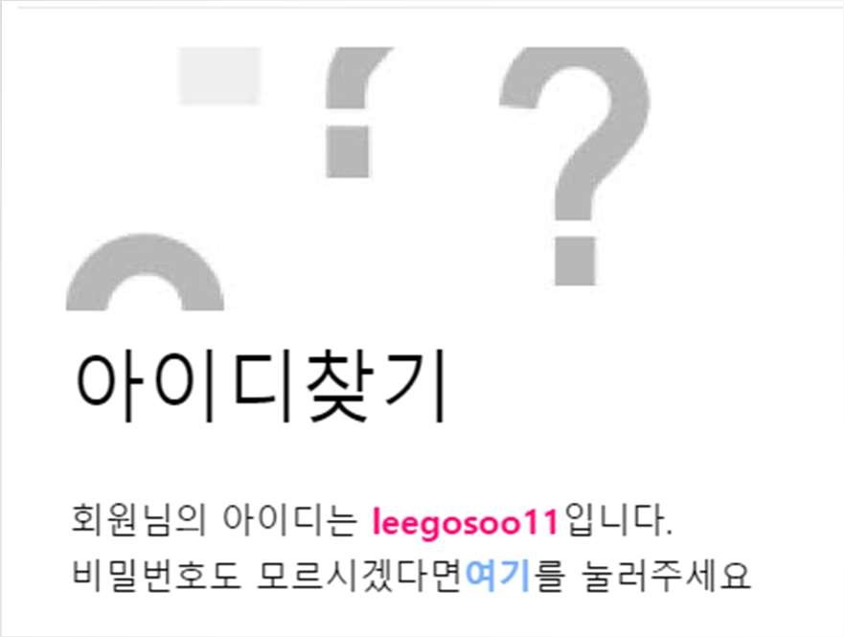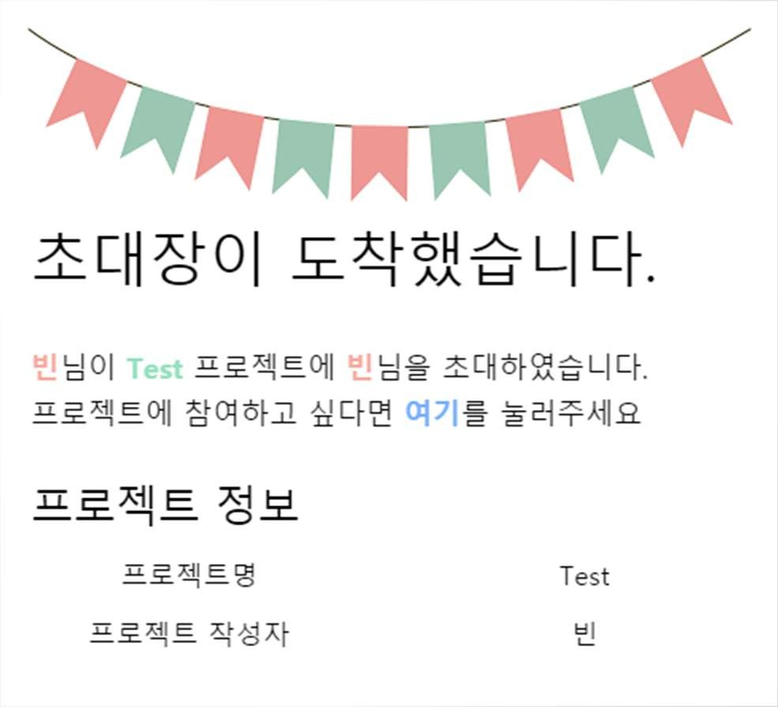

**이메일**

##### TOY

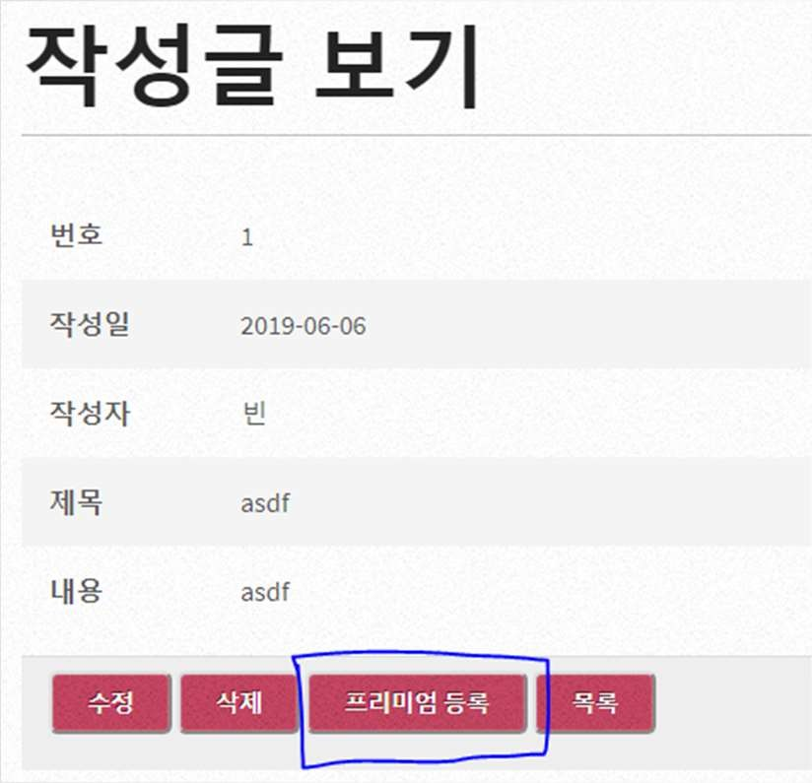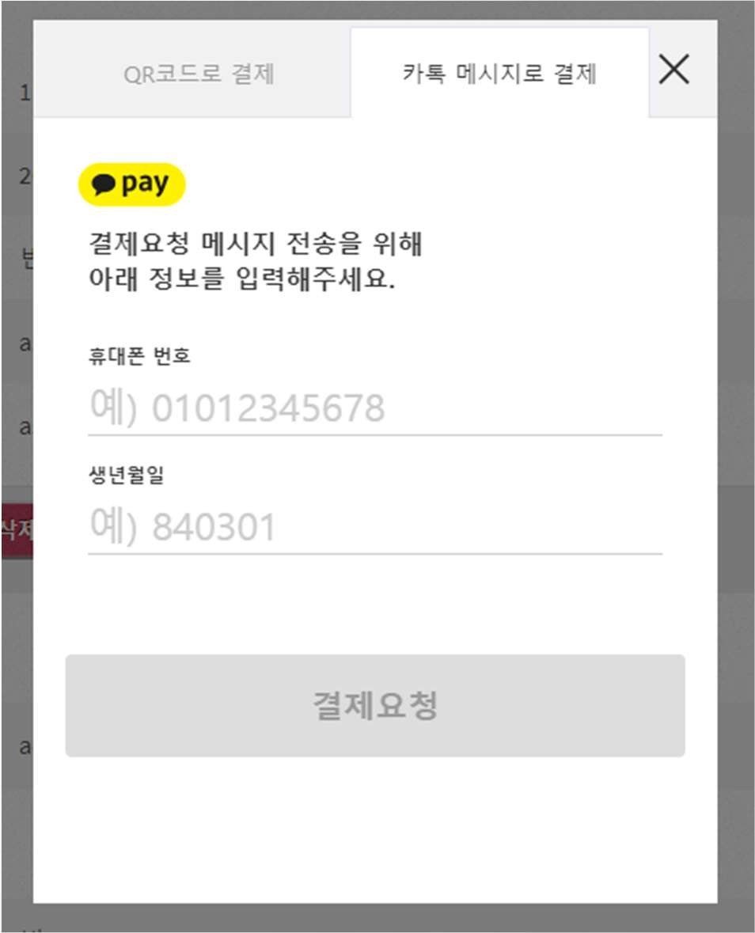

**프리미엄 글**

##### TOY

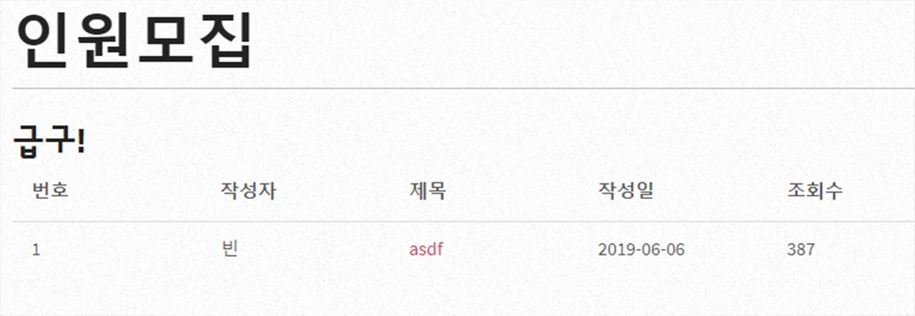

**프리미엄 글**

##### TOY

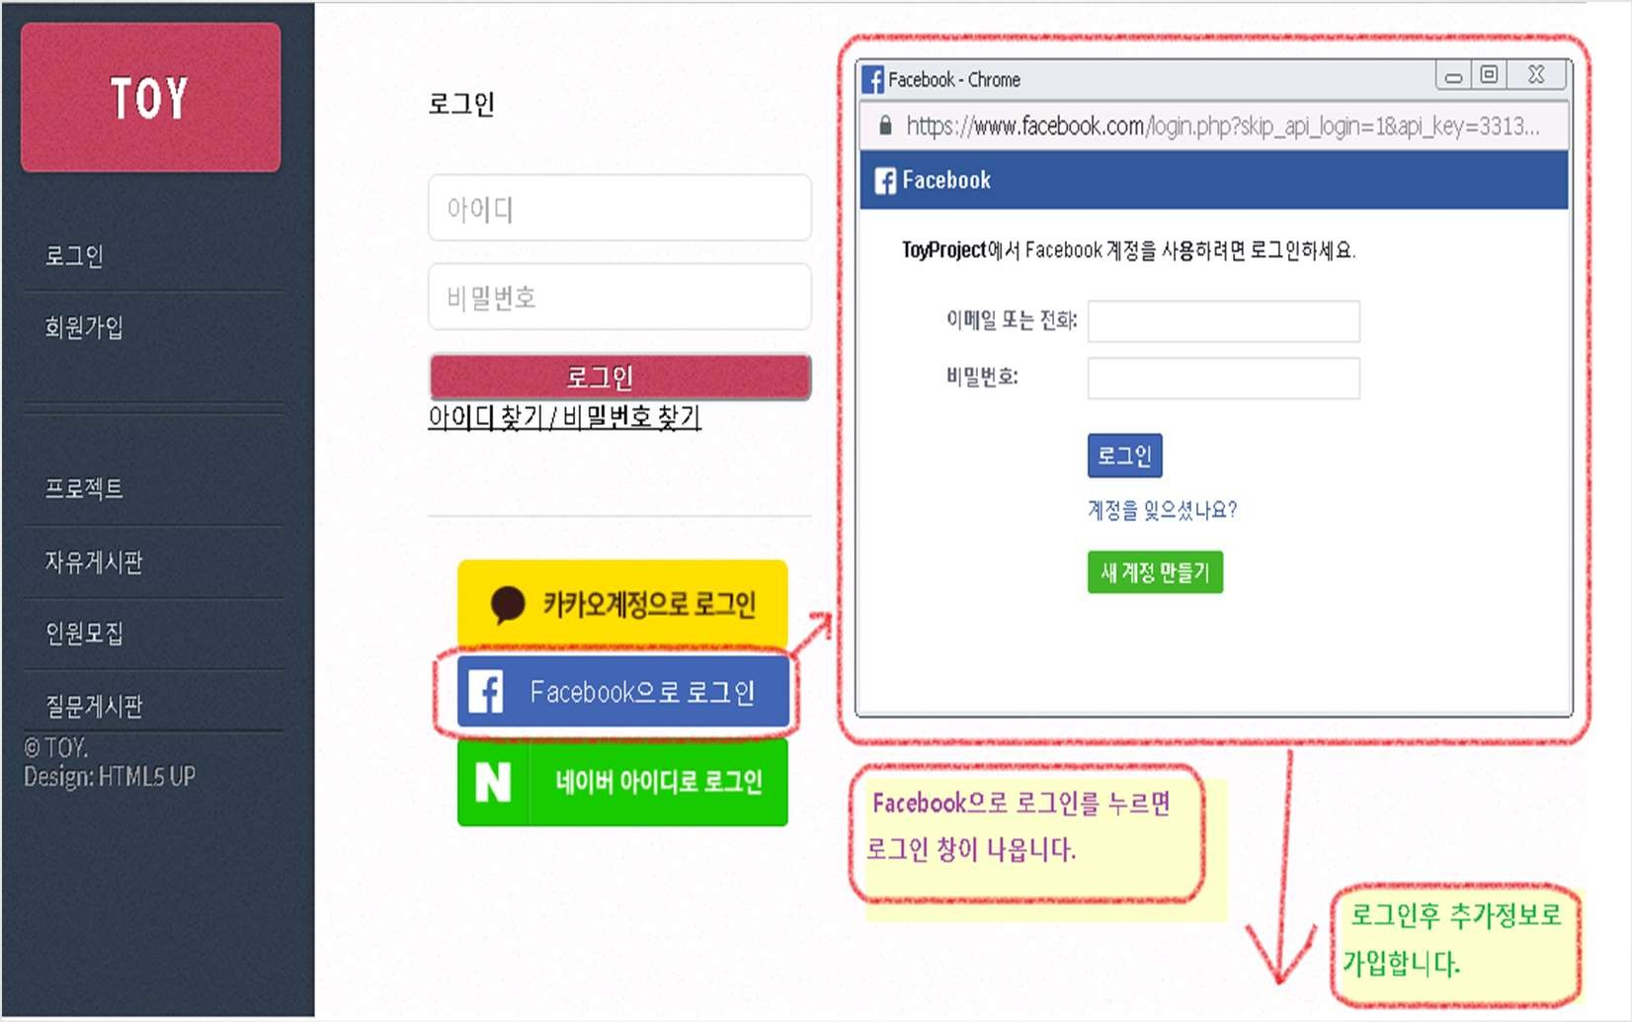

**SNS 회원 가입**

TOY

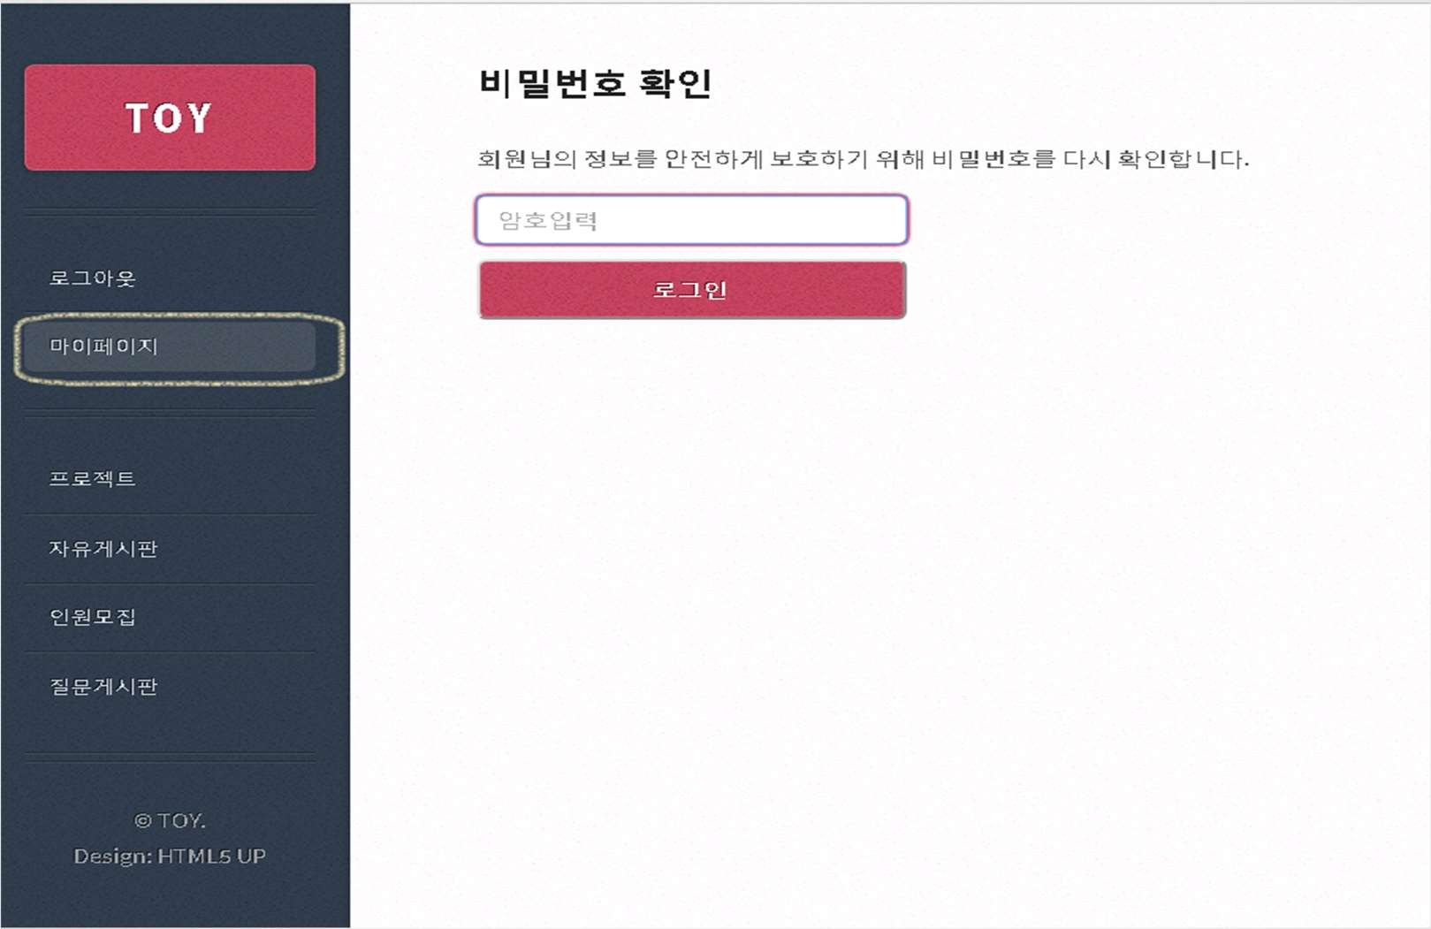

**회원 정보 수정**

##### TOY

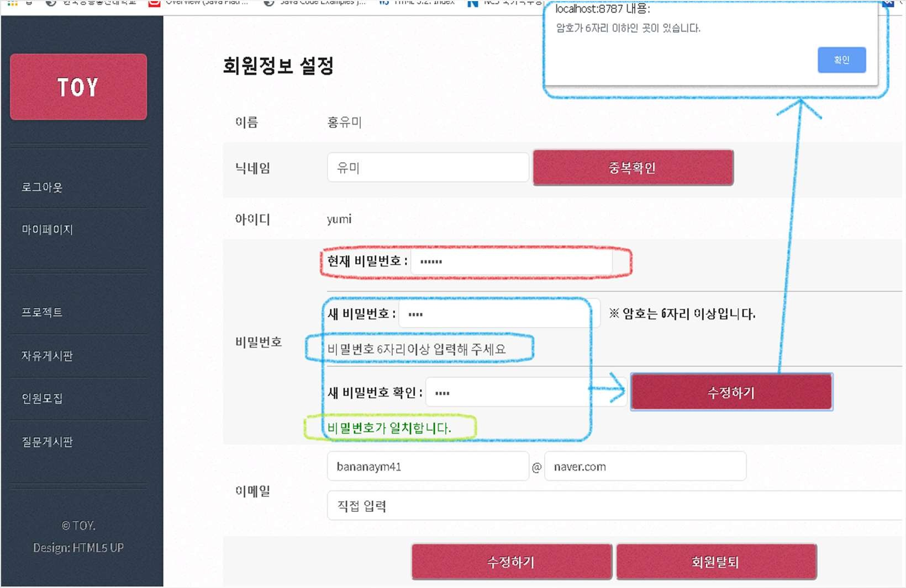

**회원 정보 수정**

##### TOY

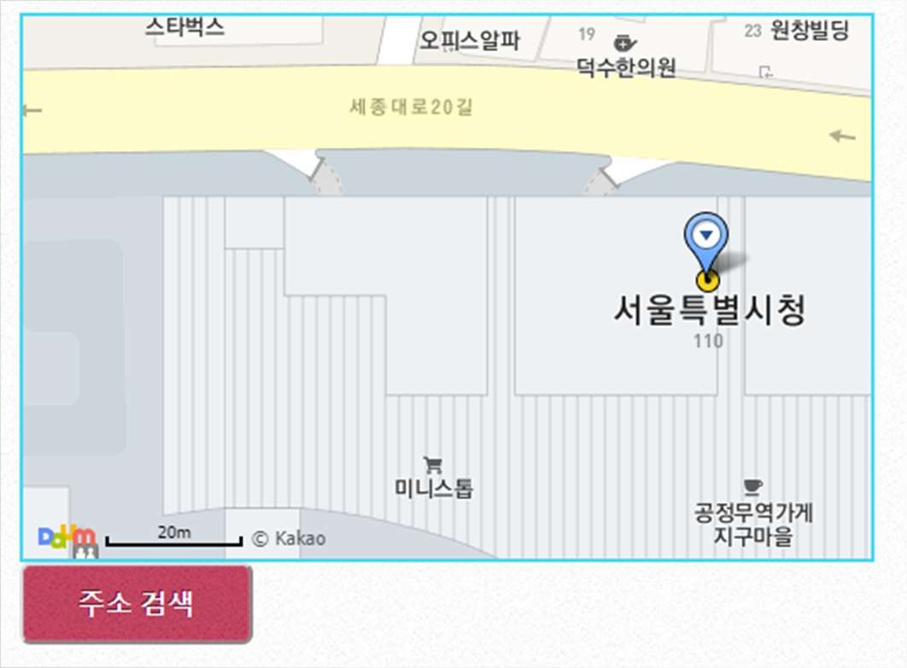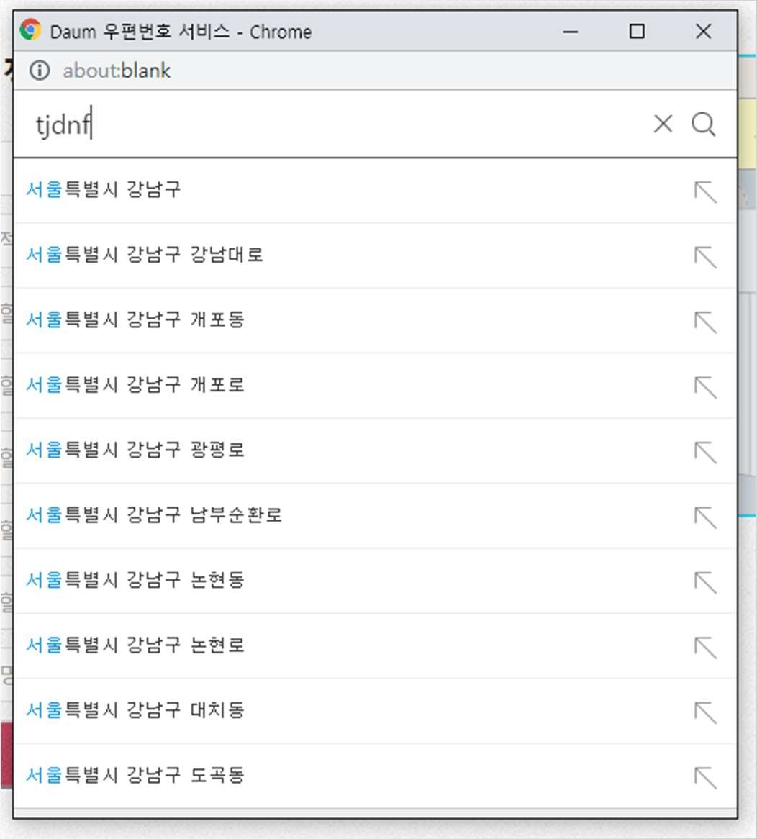

**지도**

##### TOY

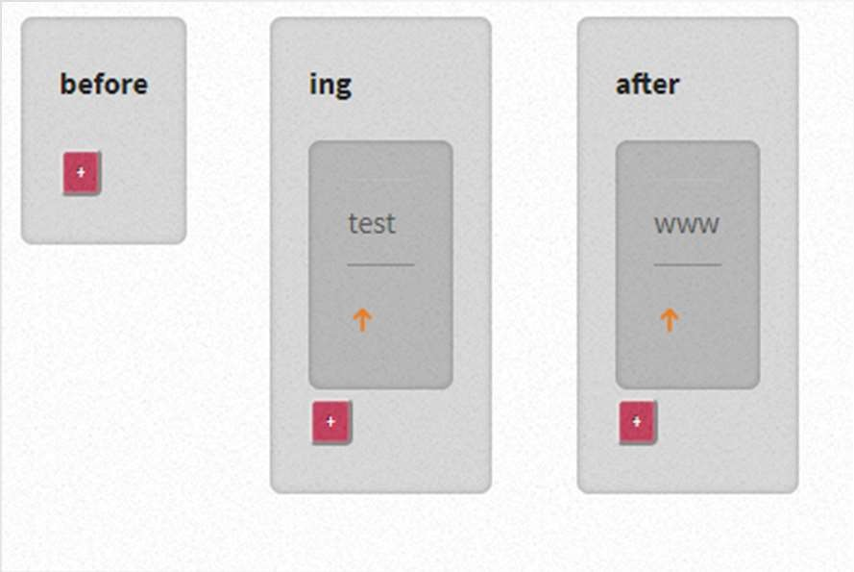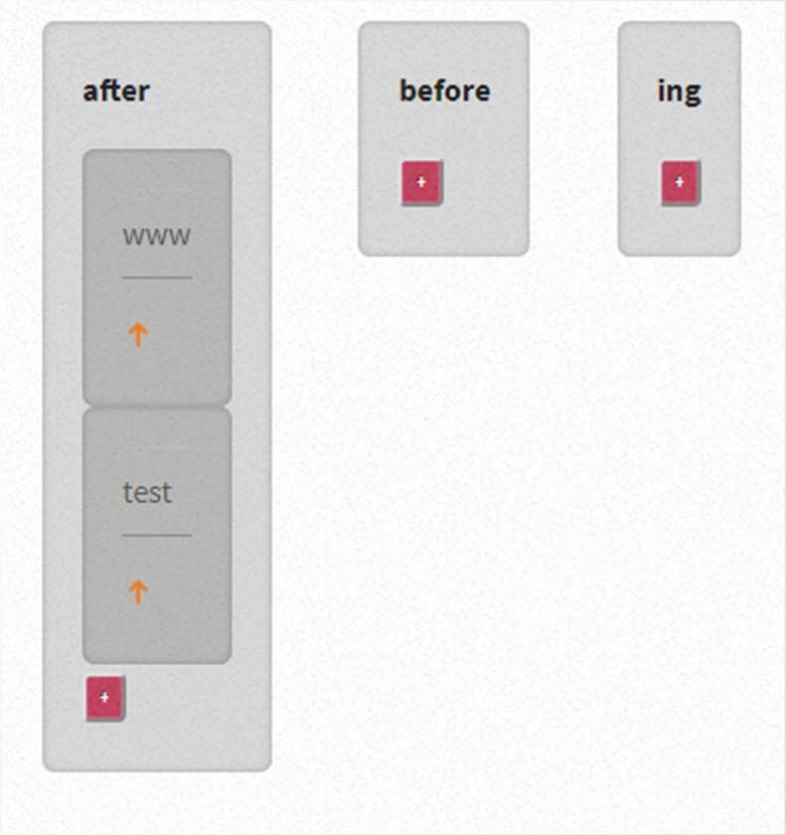

**보드 이동, 이슈 이동**

TOY

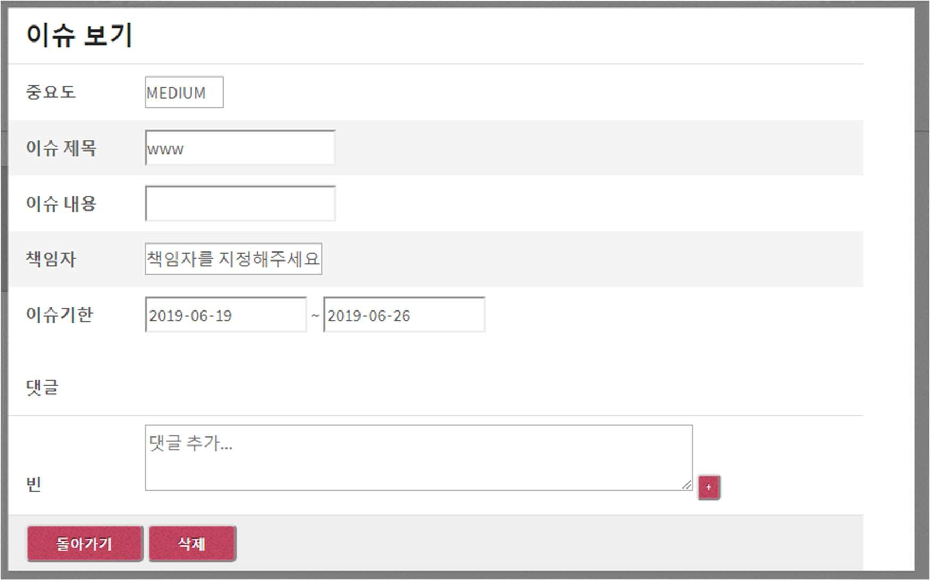

**각 이슈 내용 수정**

##### TOY

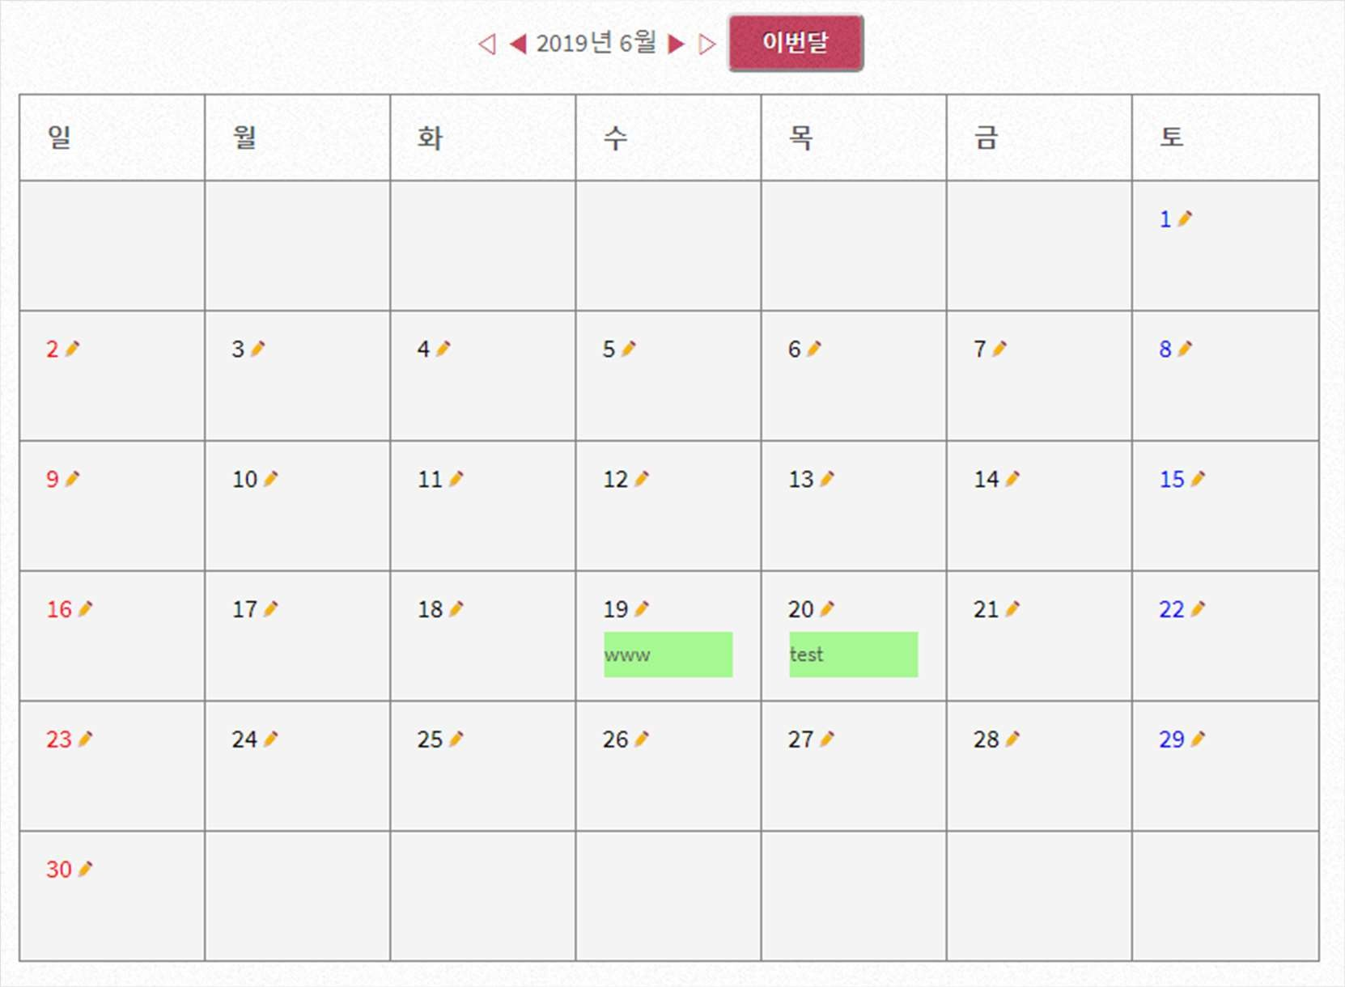

**로드맵**

##### TOY

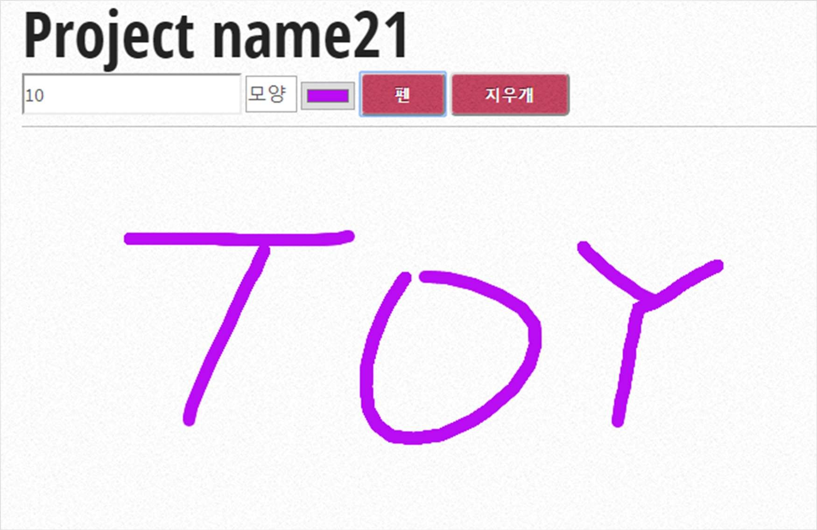

**회의방**

##### TOY

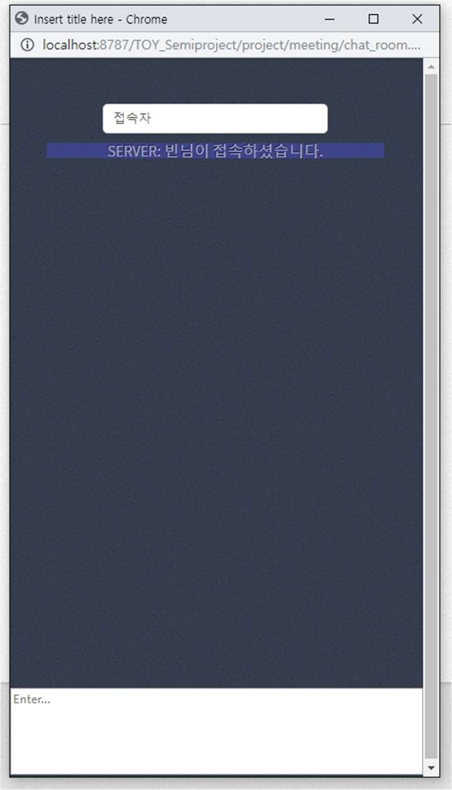

**채팅**



##### TOY

**문제점과 해결 방법**

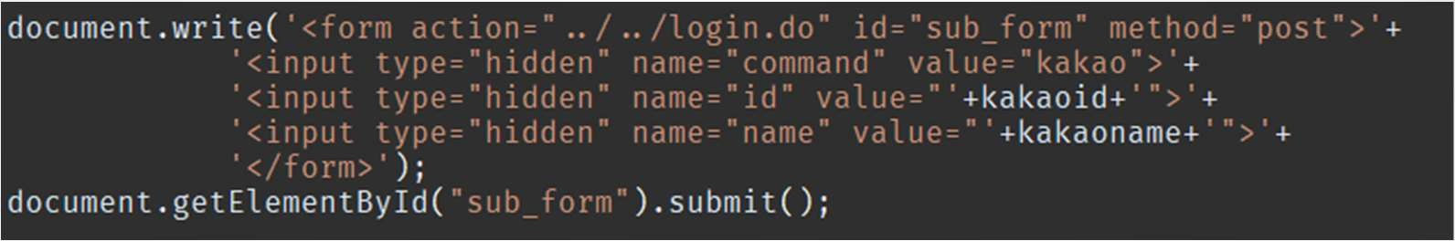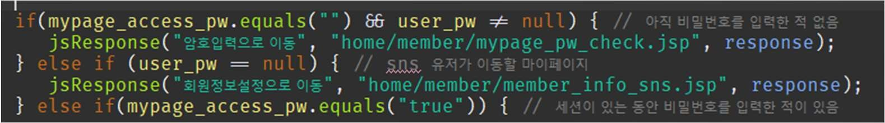

**최준연**

**로그인 된 계정의 정보를 서블릿에서 활용하기**

* **Script 영역에서 가상의 form 태그를 생성하여 정보를 보내 해결하였다**.

**회원 정보 수정 비밀번호 확인 1번만 입력하게 하기**

* **Jstl를 사용 servlet으로 가상의 값을 보내 해결하였다**.

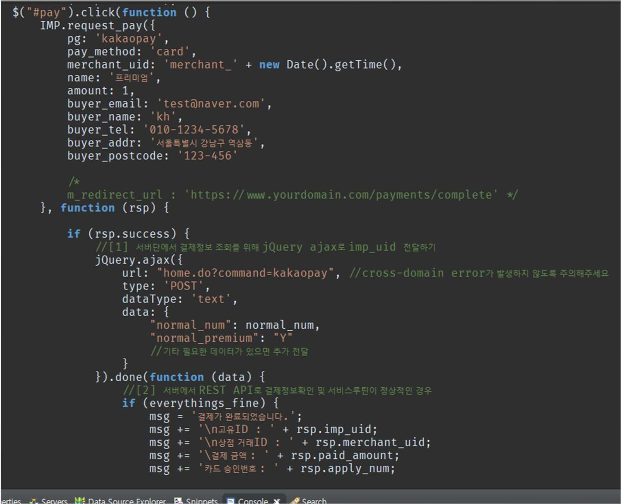

**송윤회**

**카카오페이 연동**

* **Php와 Spring을 사용한 해결법이 대부분**
* **BufferedReader 와 DataOutputStream을 통한 데이터 전송**
* **Ajax를 이용하여 Gson 을 전송하여 해결**

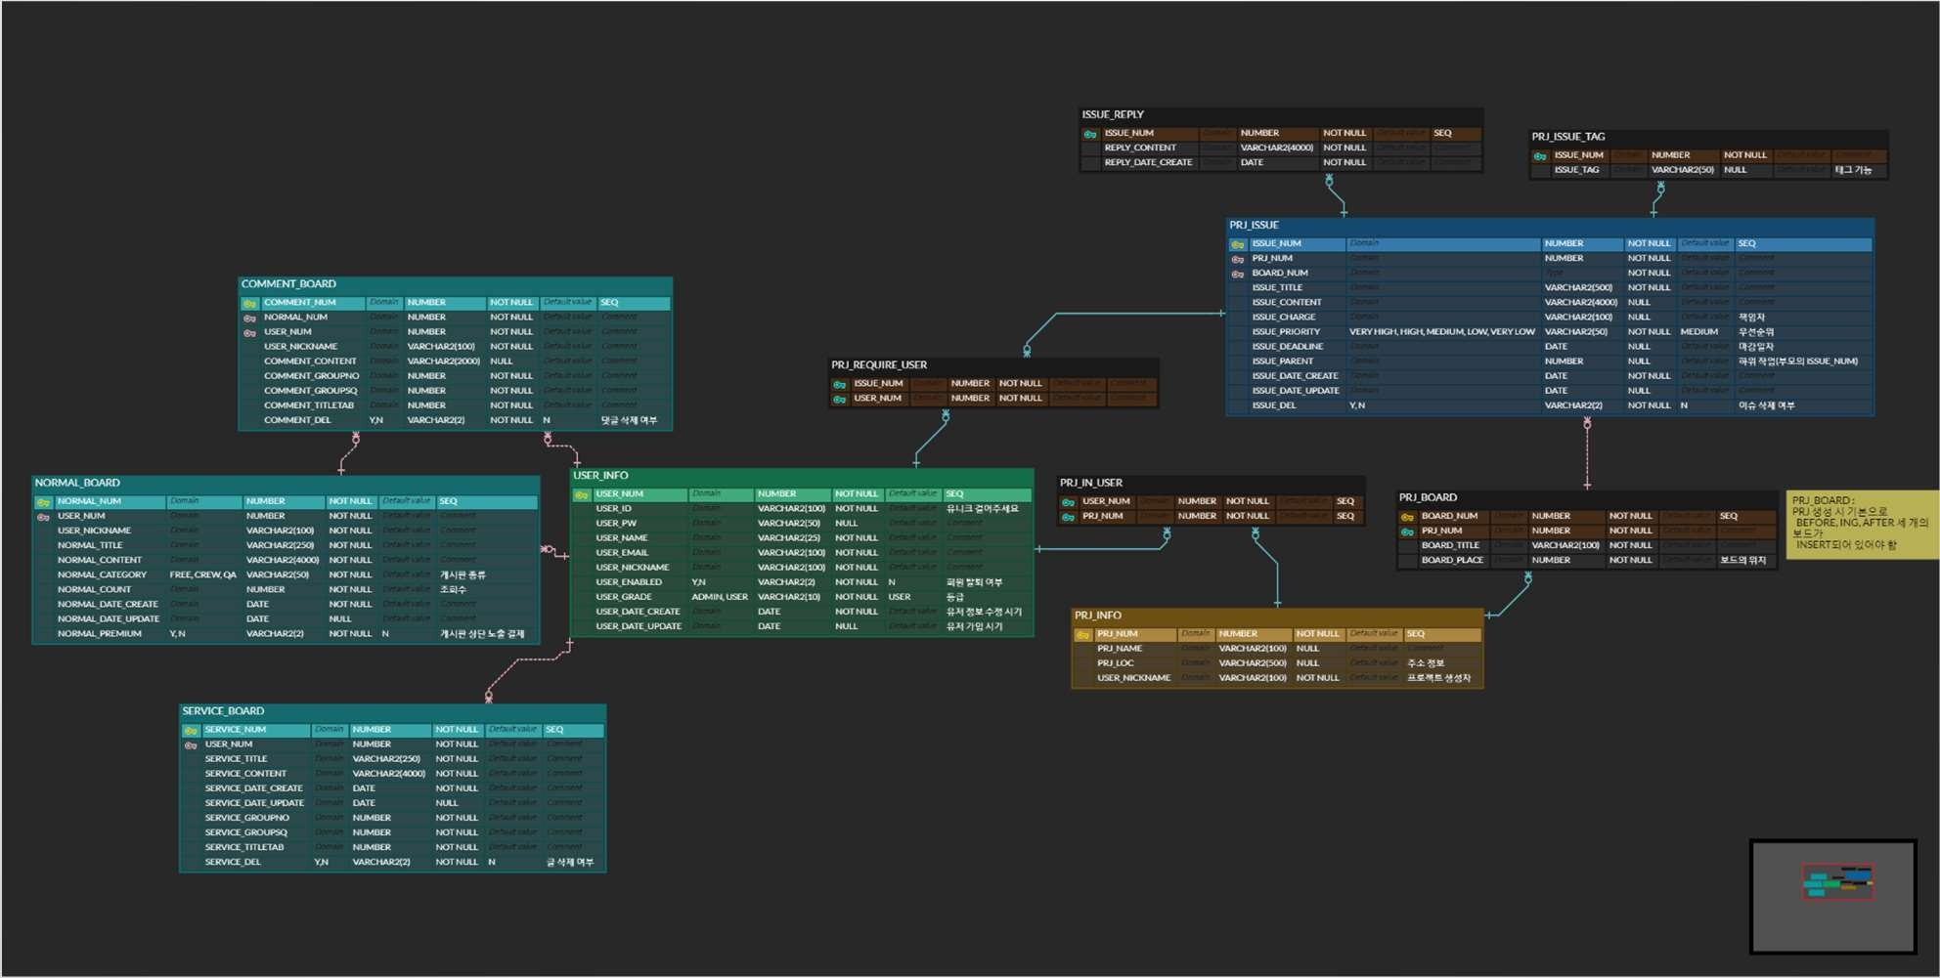

**송윤회**

**ON DELETE CASCADE**

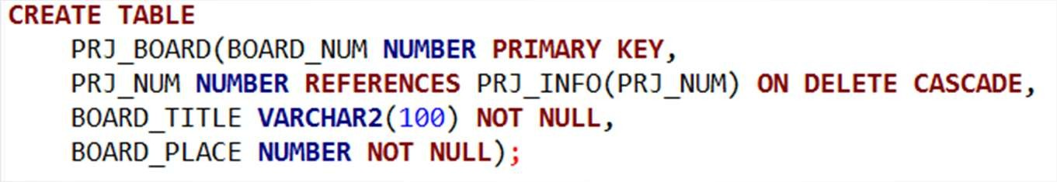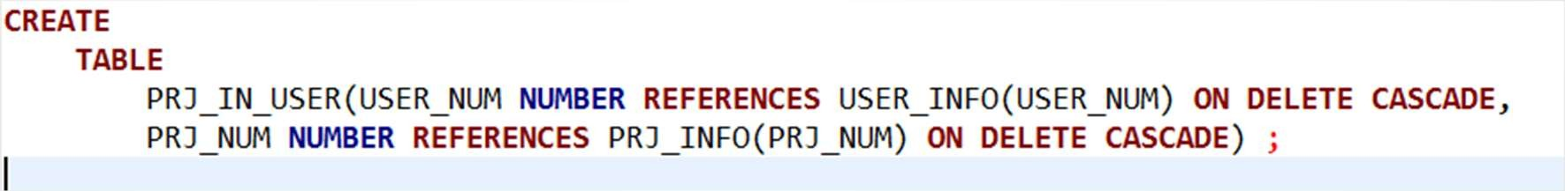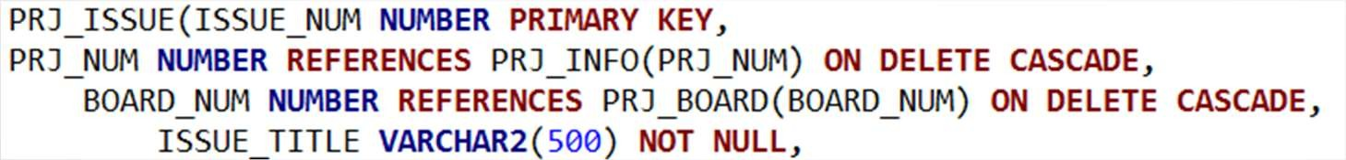

**송윤회**

**ON DELETE CASCADE**

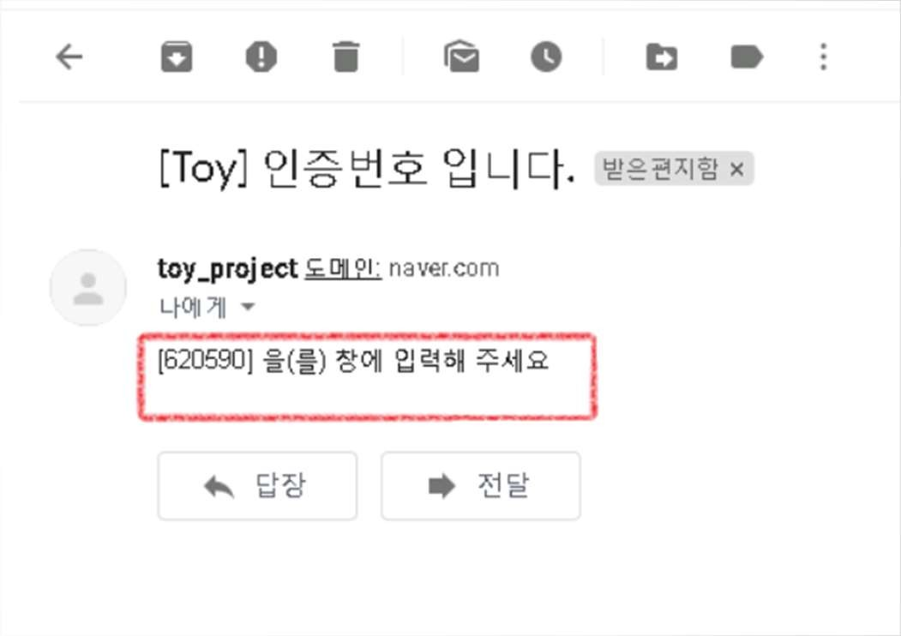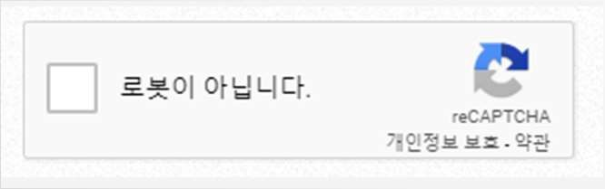

**정서희**

**이메일 smtp 사용중 에러**

* + **네이버로 이메일을 보낼 경우 네이버를 제외한 다른 사이트에서는 스팸메일로 인식함**
  + **또한 html 적용이 되지 않음**

**CAPTCHA**

* **Jar 파일로 된 캡차를 사용하려 했으나 실행이 되지 않음**
* **자바 버전이 맞지 않았음 : 다운그레이드를 진행해야 함**
* **대신 구글 리캡차 api 사용**

**위성빈**

**WebRTC API**

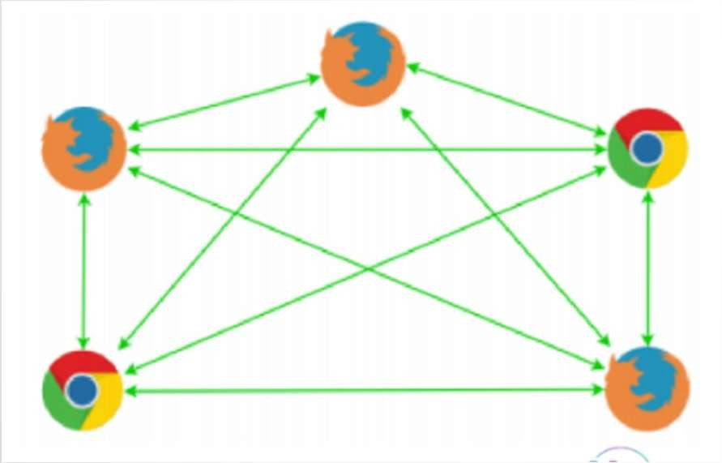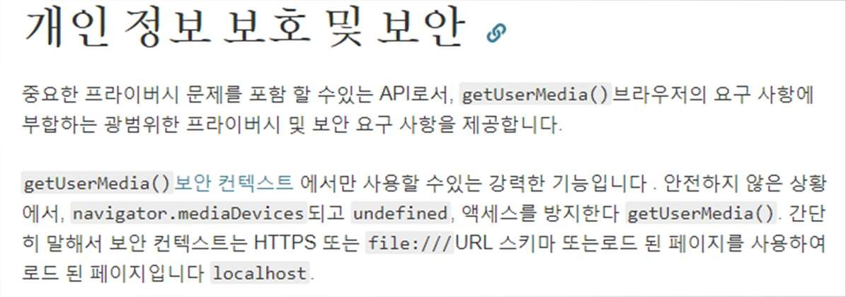

* + **RTCPeerConnection**
  + **다대다 음성(영상)채팅**
  + **getUserMedia()**

**WebRTC API**



TOY

**시연 시간**



TOY

**후기**



Q **&** A

# 일일 보고서

## 일일 보고서

담당자

결 재

|  |  |  |  |  |  |  |  |  |  |  |
| --- | --- | --- | --- | --- | --- | --- | --- | --- | --- | --- |
| 프로젝트명 | | TOY | 단 | 계 | 계획 & 서류작업 | | 업무명 | | 프로젝트 | 계획 |
| 문서 번호 | | 1 | 일 | 시 | .2019.05.27 | | 장 | 소 | Kh Q class | |
| 참여자 명단 | | 위성빈, 송윤회, 이승근, 정서희, 최준연, 홍유미 | | | | | | | | |
| 주 | 제 | TOY 개발 계획 및 서류 작업 | | | | | | | | |
| 회의내용 | | **TOY** 개발에 관한 전반적인 서류 작업**(**개발예정보고서**,** 기능정의서**,** 논리물리**ERD, Mockup)** | | | | | | | | |
| 회의결과 | | **1.** 기능정의서 작성  ➢ 담당 : 송윤회, 이승근  1) 기존 프로젝트 협업 사이트(혹은 도구)에 대한 시장조사의 결과를 종합하여 작성하였다.  **2.** 개발예정보고서 작성  ➢ 담당 : 송윤회  1) 기존 프로젝트 협업 사이트(혹은 도구)에 대한 시장조사의 결과를 종합하여 작성하였다.  1 프로젝트 개요, 결론 작성  **3.** 논리 물리 ERD 작성  ➢ 담당 : 위성빈  1) ERDCloud(h ttps://www.erdcloud.com)를 활용하여 작성하였다.  **4.** Mockup  ➢ 담당 : 정서희, 최준연, 홍유미  1) Oven(h ttps://ovenapp.io)를 활용하여 작성하였다. | | | | | | | | |
| 작성일자 | | 2019.05.28 | 작성자 | | |  |  |  | 위성빈 | (서명) |

일일 보고서

담당자

결 재

|  |  |  |  |  |  |  |  |  |  |  |
| --- | --- | --- | --- | --- | --- | --- | --- | --- | --- | --- |
| 프로젝트명 | | TOY | 단 | 계 | 계획 & 서류작업 | | 업무명 | | 프로젝트 | 계획 |
| 문서 번호 | | 2 | 일 | 시 | .2019.05.28. | | 장 | 소 | Kh Q class | |
| 참여자 명단 | | 위성빈, 송윤회, 이승근, 정서희, 최준연, 홍유미 | | | | | | | | |
| 주 | 제 | Mockup 작성 & API 분석 & DB 설계 | | | | | | | | |
| 회의내용 | | **Mockup** 작성과 결제**,** 로그인**,** 지도 **API**를 분석 그리고 **DB** 설계 | | | | | | | | |
| 회의결과 | | *** 계획 상 1 주차엔 서류작업이 계획되어 있었으나 서류 템플릿들의 교체가 수요일에 예정되어 미루었다. Mockup이나 ERD 작성의 경우 템플릿과 무관하게 진행할 수 있는 작업이기에 계속 진행하였지만 다른 작업은 중지하였다. 대신 다음 주차에 예정되었던 몇 API들의 분석을 실행하였다.  **1.** Mockup 작성  ➢ 담당 : 정서희, 홍유미  1) Mockup 작성 중 발생한 이슈 : 각 게시판의 형태, 회원가입 시 입력할 정보의 개수, 프로젝트 세부기능 배치 형태  **2.** 지도 API (카카오 맵)  ➢ 담당 : 이승근  1) 카카오 맵을 불러와 특정 지점을 클릭 시 해당 지점의 주소를 가져올 수 있었다.  **3.** 로그인 API (카카오, 네이버)  ➢ 담당 : 최준연   1. 카카오 로그인 성공 / 카카오 로그인 시 제공 받을 수 있는 정보는 ID, 프로필 사진, 고유 IP 주소 2. 네이버 로그인 시도 중에 있다.   **4.** 결제 API  ➢ 담당 : 송윤회   1. 카카오, 네이버, 토스 등 여러 개를 시도해보았지만 아직 성공하진 못하였다. 2. 이유로는 REST API와 curl, php 등이 있었다.   **5.** DB 설계  ➢ 담당 : 위성빈  1) 논리 물리 ERD 설계 및 ERD를 참고하여 SQL문 작성 | | | | | | | | |
| 작성일자 | | 2019.05.28 | 작성자 | | |  |  |  | 위성빈 | (서명) |

일일 보고서

담당자

결 재

|  |  |  |  |  |  |  |
| --- | --- | --- | --- | --- | --- | --- |
| 프로젝트명 | TOY(프로젝트 관리 사이트) | 단 계 | 계획 & 서류작업 | | 업무명 | 프로젝트 계획 |
| 문서 번호 | 3 | 일 시 | .2019.05.29. | | 장 소 | Kh Q class |
| 참여자 명단 | 위성빈, 송윤회, 이승근, 정서희, 최준연, 홍유미 | | | | | |
| 주 제 | 프로젝트 관리 사이트 TOY 개발 | | | | | |
| 회의내용 | 각종 서류작성 **& Mockup** 작성 **&** 결제**,** 로그인**,** 지도 **API** 분석 | | | | | |
| 회의결과 | **1.** Mockup, 페이지 레이아웃 작성  ➢ 담당 : 정서희, 홍유미  1) Mockup 작성 마무리 단계에 진입과 동시에 페이지 레이아웃 작성 시작  **2.** 지도 API (카카오 맵)  ➢ 담당 : 이승근  1) 주소 검색으로 맵의 위치를 바꿀 수 있었다. 하지만 맵이 주변 상가 혹은 아파트 등으로 자동으로 이동하는 불필요한 부분이 있었다. 수정 중  **3.** 로그인 API  ➢ 담당 : 최준연  1) 네이버, 페이스북 로그인에 대해 여러 시도들을 하고 있지만 아직 해결되지 않았다.  **4.** 결제 API  ➢ 담당 : 송윤회  1) 여러 시도들을 하고 있지만 아직 해결되지 않았다.  **5.** DB 수정 및 페이지 레이아웃 기초 설계  ➢ 담당 : 위성빈   1. DB 컬럼 세부 수정 2. 페이지 레이아웃 설계에 참고할만한 사이트 혹은 템플릿 검색 | | | | | |
| 작성일자 | 2019.05.29 | 작성자 | | 위성빈 (서명) | | |

일일 보고서

담당자

결 재

|  |  |  |  |  |  |  |
| --- | --- | --- | --- | --- | --- | --- |
| 프로젝트명 | TOY(프로젝트 관리 사이트) | 단 계 | 계획 & 서류작업 | | 업무명 | 프로젝트 계획 |
| 문서 번호 | 4 | 일 시 | .2019.05.30. | | 장 소 | Kh Q class |
| 참여자 명단 | 위성빈, 송윤회, 이승근, 정서희, 최준연, 홍유미 | | | | | |
| 주 제 | 프로젝트 관리 사이트 TOY 개발 | | | | | |
| 회의내용 | **1** 주차**(**서류작업**) & 2** 주차**(**기능 설계 및 구현**)** 대비 | | | | | |
| 회의결과 | **1.** Mockup, 페이지 레이아웃 작성  ➢ 담당 : 홍유미  1) Mockup을 참고해서 페이지 레이아웃 작성  **2.** 지도 API (카카오 맵)  ➢ 담당 : 이승근  1) 카카오 맵을 이용한 주소 찾기 기능 구현 완료  **3.** 로그인 API  ➢ 담당 : 최준연  1) 네이버, 페이스북, 카카오 세 가지의 로그인 API 완료  **4.** 결제 API, 기능정의서, WBS 작성  ➢ 담당 : 송윤회   1. 결제 API 계속 시도 중 2. 기능정의서 작성 후 승인 완료 3. WBS 작성 중   **5.** 페이지 UI 구현  ➢ 담당 : 위성빈  1) 2 주차 기능 설계 및 구현의 원활한 진행을 위해 UI 베이스 구현 중  **6.** 이메일 인증 기능  ➢ 담당 : 정서희  1) SMTP를 활용하여 기능 구현 완료 | | | | | |
| 작성일자 | 2019.05.30 | 작성자 | | 위성빈 (서명) | | |

일일 보고서

담당자

결 재

|  |  |  |  |  |  |  |
| --- | --- | --- | --- | --- | --- | --- |
| 프로젝트명 | TOY(프로젝트 관리 사이트) | 단 계 | 계획 & 서류작업 | | 업무명 | 프로젝트 계획 |
| 문서 번호 | 5 | 일 시 | .2019.05.31. | | 장 소 | Kh Q class |
| 참여자 명단 | 위성빈, 송윤회, 이승근, 정서희, 최준연, 홍유미 | | | | | |
| 주 제 | 프로젝트 관리 사이트 TOY 개발 | | | | | |
| 회의내용 | **1** 주차**(**서류작업**) & 2** 주차**(**기능 설계 및 구현**)** 대비 | | | | | |
| 회의결과 | **1.** 페이지 레이아웃 작성  ➢ 담당 : 홍유미  1) Mockup을 참고해서 페이지 레이아웃 작성  **2.** 드래그 앤 드롭  ➢ 담당 : 이승근  1) 드래그 앤 드롭 API 분석  **3.** 로그인 기능  ➢ 담당 : 최준연  1) 분석 완료한 SNS 로그인 API를 이용하여 로그인 기능 구현 시작  **4.** 결제 API, WBS 작성  ➢ 담당 : 송윤회   1. 결제 API 계속 시도 중 2. WBS 작성 완료   **5.** 페이지 UI 구현  ➢ 담당 : 위성빈  1) 2 주차 기능 설계 및 구현의 원활한 진행을 위해 UI 베이스 구현 중  **6.** 이메일 인증 기능  ➢ 담당 : 정서희  1) SMTP를 활용 이메일 보내는 것까진 성공 다시 값을 받아오는 것은 시도 중 | | | | | |
| 작성일자 | 2019.05.31 | 작성자 | | 위성빈 (서명) | | |

일일 보고서

담당자

결 재

|  |  |  |  |  |  |  |  |  |  |  |
| --- | --- | --- | --- | --- | --- | --- | --- | --- | --- | --- |
| 프로젝트명 | | TOY(프로젝트 관리 사이트) | | 단 계 | 계획 & 서류작업 | | 업무명 | | 프로젝트 | 계획 |
| 문서 번호 | | 6 | | 일 시 | .2019.06.03. | | 장 | 소 | Kh Q class | |
| 참여자 명단 | | 위성빈, 송윤회, 이승근, 정서희, 최준연, 홍유미 | | | | | | | | |
| 주 | 제 | 프로젝트 관리 사이트 TOY 개발 | | | | | | | | |
| 회의내용 | | **1** 주차**(**서류작업**) & 2** 주차**(**기능 설계 및 구현**)** 대비 | | | | | | | | |
|  | | **1.** | 게시판 페이징 | | |  |  |  |  |  |
|  | |  | 1. 담당 : 홍유미 | | |
|  | | **2.** | 드래그 앤 드롭 & 업로드 & 다운로드 | | |
|  | |  | * 담당 : 이승근 | | |
|  | |  | 1) 드래그 앤 드롭 이용하여 업로드 성공 | | |
|  | |  | 2) 다운로드 시도 중 | | |
|  | | **3.** | 로그인 기능 | | |
|  | |  | * 담당 : 최준연 | | |
|  | |  | 1) NAVER 로그인 성공 | | |
|  | |  | 2) KAKAO 시도 중 | | |
| 회의결과 | | **4.** | 구인게시판 | | |
|  | |  | * 담당 : 송윤회 | | |
|  | |  | 1) 게시판 CRUD 구현 중 | | |
|  | | **5.** | 페이지 UI 구현 & 프로젝트 생성 기능 | | |
|  | |  | * 담당 : 위성빈 | | |
|  | |  | 1) 프로젝트 Create Read 기능 구현 | | |
|  | |  | 2) Update Delete 구현 중 | | |
|  | | **6.** | CHAPTCHA | | |
|  | |  | 2. 담당 : 정서희 | | |
|  | |  | 1) CHAPTCHA 시도 중 | | |
| 작성일자 | | 2019.06.03 | | 작성자 | |  |  |  | 위성빈 | (서명) |

일일 보고서

담당자

결 재

|  |  |  |  |  |  |  |  |  |  |  |
| --- | --- | --- | --- | --- | --- | --- | --- | --- | --- | --- |
| 프로젝트명 | | TOY(프로젝트 관리 사이트) | | 단 계 | 계획 & 서류작업 | | 업무명 | | 프로젝트 | 계획 |
| 문서 번호 | | 7 | | 일 시 | .2019.06.04. | | 장 | 소 | Kh Q class | |
| 참여자 명단 | | 위성빈, 송윤회, 이승근, 정서희, 최준연, 홍유미 | | | | | | | | |
| 주 | 제 | 프로젝트 관리 사이트 TOY 개발 | | | | | | | | |
| 회의내용 | | **2** 주차**(**기능 설계 및 구현**)** | | | | | | | | |
|  | | **1.** | 게시판 페이징 | | | |  |  |  |  |
|  | |  | ➢ 담당 : 홍유미 | | | |
|  | |  | 1) 테스트용 페이지에서 페이징 구현 시도 중 | | | |
|  | | **2.** | 드래그 앤 드롭 다운로드 | | | |
|  | |  | ➢ 담당 : 이승근 | | | |
|  | |  | 1) 다운로드 시도 중 | | | |
|  | | **3.** | 로그인 기능 | | | |
|  | |  | ➢ 담당 : 최준연 | | | |
|  | |  | 1) NAVER 로그인 성공 | | | |
|  | |  | 2) KAKAO 시도 중 | | | |
| 회의결과 | |  |  | | | |
|  | | **4.** | 구인게시판 | | | |
|  | |  | ➢ 담당 : 송윤회 | | | |
|  | |  | 1) 게시판 CRUD 구현 중 | | | |
|  | | **5.** | 페이지 UI 구현 & 프로젝트 생성 기능 | | | |
|  | |  | ➢ 담당 : 위성빈 | | | |
|  | |  | 1) 프로젝트 css 작업 중 | | | |
|  | | **6.** | CHAPTCHA | | | |
|  | |  | ➢ 담당 : 정서희 | | | |
|  | |  | 1) CHAPTCHA 시도 중 | | | |
| 작성일자 | | 2019.06.04 | | 작성자 | |  |  |  | 위성빈 | (서명) |

일일 보고서

담당자

결 재

|  |  |  |  |  |  |  |  |  |  |  |
| --- | --- | --- | --- | --- | --- | --- | --- | --- | --- | --- |
| 프로젝트명 | | TOY(프로젝트 관리 사이트) | | 단 계 | 계획 & 서류작업 | | 업무명 | | 프로젝트 | 계획 |
| 문서 번호 | | 8 | | 일 시 | .2019.06.05. | | 장 | 소 | Kh Q class | |
| 참여자 명단 | | 위성빈, 송윤회, 이승근, 정서희, 최준연, 홍유미 | | | | | | | | |
| 주 | 제 | 프로젝트 관리 사이트 TOY 개발 | | | | | | | | |
| 회의내용 | | **2** 주차**(**기능 설계 및 구현**)** | | | | | | | | |
|  | | **1.** | 게시판 페이징 & 검색 | | | | |  |  |  |
|  | |  | ➢ 담당 : 홍유미 | | | | |
|  | |  | 1) 검색 구현 완료 | | | | |
|  | |  | 2) 페이징 기능을 구현하였지만 글의 순서가 섞이는 문제 있음 | | | | |
|  | | **2.** | 드래그 앤 드롭 다운로드 | | | | |
|  | |  | ➢ 담당 : 이승근 | | | | |
|  | |  | 1) 다운로드 구현 성공 | | | | |
|  | | **3.** | 로그인 기능 | | | | |
|  | |  | ➢ 담당 : 최준연 | | | | |
|  | |  | 1) SNS 로그인 구현 완료 | | | | |
|  | |  | 2) 로그인에 관련된 jsp 페이지 구현 중 | | | | |
| 회의결과 | | **4.** | 게시판 curd & 결제 api | | | | |
|  | |  | ➢ 담당 : 송윤회 | | | | |
|  | |  | 1) 게시판 crud 구현 성공 | | | | |
|  | |  | 2) 결제 api 마지막 작업 중 | | | | |
|  | | **5.** | 페이지 UI 구현 & 댓글 기능 | | | | |
|  | |  | ➢ 담당 : 위성빈 | | | | |
|  | |  | 1) Css 작업 중 | | | | |
|  | |  | 2) 댓글 기능 구현 완료 | | | | |
|  | | **6.** | CHAPTCHA & 회원가입 | | | | |
|  | |  | ➢ 담당 : 정서희 | | | | |
|  | |  | 1) CHAPTCHA 구현 완료 | | | | |
|  | |  | 2) 회원가입에 관련된 jsp 페이지 구현 중 | | | | |
| 작성일자 | | 2019.06.05 | | 작성자 | |  | |  | 위성빈 | (서명) |

일일 보고서

담당자

결 재

|  |  |  |  |  |  |  |  |  |  |  |
| --- | --- | --- | --- | --- | --- | --- | --- | --- | --- | --- |
| 프로젝트명 | | TOY(프로젝트 관리 사이트) | | 단 계 | 계획 & 서류작업 | | 업무명 | | 프로젝트 | 계획 |
| 문서 번호 | | 9 | | 일 시 | .2019.06.06. | | 장 | 소 | Kh Q class | |
| 참여자 명단 | | 위성빈, 송윤회, 이승근, 정서희, 최준연, 홍유미 | | | | | | | | |
| 주 | 제 | 프로젝트 관리 사이트 TOY 개발 | | | | | | | | |
| 회의내용 | | **2** 주차**(**기능 설계 및 구현**)** | | | | | | | | |
|  | | **1.** | 게시판 페이징 & 검색 | | | | |  |  |  |
|  | |  | ➢ 담당 : 홍유미 | | | | |
|  | |  | 1) 페이징 기능을 구현하였지만 글의 순서가 섞이는 문제 있음 | | | | |
|  | | **2.** | 드래그 앤 드롭 다운로드 | | | | |
|  | |  | ➢ 담당 : 이승근 | | | | |
|  | |  | 1) 다운로드 구현 성공 | | | | |
|  | | **3.** | 로그인 기능 | | | | |
|  | |  | ➢ 담당 : 최준연 | | | | |
|  | |  | 1) SNS 로그인 구현 완료 | | | | |
|  | |  | 2) 로그인에 관련된 jsp 페이지 구현 중 | | | | |
| 회의결과 | | **4.** | 게시판 curd & 결제 api | | | | |
|  | |  | ➢ 담당 : 송윤회 | | | | |
|  | |  | 1) 게시판 crud 구현 성공 | | | | |
|  | |  | 2) 결제 api 마지막 작업 중 | | | | |
|  | | **5.** | 페이지 UI 구현 & 댓글 기능 | | | | |
|  | |  | ➢ 담당 : 위성빈 | | | | |
|  | |  | 1) Css 작업 중 | | | | |
|  | |  | 2) 댓글 기능 구현 완료 | | | | |
|  | | **6.** | CHAPTCHA & 회원가입 | | | | |
|  | |  | ➢ 담당 : 정서희 | | | | |
|  | |  | 1) CHAPTCHA 구현 완료 | | | | |
|  | |  | 2) 회원가입에 관련된 jsp 페이지 구현 중 | | | | |
| 작성일자 | | 2019.06.06 | | 작성자 | |  | |  | 위성빈 | (서명) |

일일 보고서

담당자

결 재

|  |  |  |  |  |  |  |  |  |  |  |  |
| --- | --- | --- | --- | --- | --- | --- | --- | --- | --- | --- | --- |
| 프로젝트명 | | TOY(프로젝트 관리 사이트) | | 단 | 계 | 계획 & 서류작업 | | 업무명 | | 프로젝트 | 계획 |
| 문서 번호 | | 10 | | 일 | 시 | .2019.06.07. | | 장 | 소 | Kh Q class | |
| 참여자 명단 | | 위성빈, 송윤회, 이승근, 정서희, 최준연, 홍유미 | | | | | | | | | |
| 주 | 제 | 프로젝트 관리 사이트 TOY 개발 | | | | | | | | | |
| 회의내용 | | **2** 주차**(**기능 설계 및 구현**)** | | | | | | | | | |
|  | | **1.** | 게시판 페이징 & 검색 | | | | | |  |  |  |
|  | |  | ➢ 담당 : 홍유미 | | | | | |
|  | |  | 1) 검색 구현 완료 | | | | | |
|  | |  | 2) 페이지 구현 완료는 되었지만 글의 순서가 섞이는 문제 있음 | | | | | |
|  | | **2.** | 카카오페이 API 이용하여 페이지 구현 | | | | | |
|  | |  | ➢ 담당 : 이승근 | | | | | |
|  | |  | 1) 페이지 구현 중 | | | | | |
|  | | **3.** | 로그인 기능 | | | | | |
|  | |  | ➢ 담당 : 최준연 | | | | | |
|  | |  | 1) 로그인에 관련된 jsp 페이지 구현 중 | | | | | |
| 회의결과 | |  |  | | | | | |
|  | | **4.** | QA 게시판 | | | | | |
|  | |  | ➢ 담당 : 송윤회 | | | | | |
|  | |  | 1) 게시판 구현 중 | | | | | |
|  | | **5.** | WebRTC API 분석 | | | | | |
|  | |  | ➢ 담당 : 위성빈 | | | | | |
|  | |  | 1) 분석 중 | | | | | |
|  | | **6.** | 회원가입 | | | | | |
|  | |  | ➢ 담당 : 정서희 | | | | | |
|  | |  | 1) 페이지 구현 중 | | | | | |
| 작성일자 | | 2019.06.07 | | 작성자 | | |  | |  | 위성빈 | (서명) |

일일 보고서

담당자

결 재

|  |  |  |  |  |  |  |  |  |  |  |
| --- | --- | --- | --- | --- | --- | --- | --- | --- | --- | --- |
| 프로젝트명 | | TOY(프로젝트 관리 사이트) | | 단 계 | 계획 & 서류작업 | | 업무명 | | 프로젝트 | 계획 |
| 문서 번호 | | 11 | | 일 시 | .2019.06.10. | | 장 | 소 | Kh Q class | |
| 참여자 명단 | | 위성빈, 송윤회, 이승근, 정서희, 최준연, 홍유미 | | | | | | | | |
| 주 | 제 | 프로젝트 관리 사이트 TOY 개발 | | | | | | | | |
| 회의내용 | | **3** 주차**(**기능 설계 및 구현**)** | | | | | | | | |
|  | | **1.** | 로드맵 구현 | | | |  |  |  |  |
|  | |  | ➢ 담당 : 최준연, 홍유미 | | | |
|  | |  | 1) 프로젝트 내부 기능인 로드맵 구현 중 | | | |
|  | | **2.** | 대쉬보드 | | | |
|  | |  | ➢ 담당 : 송윤회 | | | |
|  | |  | 1) 프로젝트 내부 기능인 대쉬보드 구현 중 | | | |
|  | | **3.** | 파일방 & 프로젝트 생성 기능 | | | |
| 회의결과 | |  | ➢ 담당 : 이승근  1) 프로젝트 내부 기능인 파일방 구현 중 | | | |
|  | | **4.** | 회의방 | | | |
|  | |  | ➢ 담당 : 위성빈 | | | |
|  | |  | 1) 프로젝트 내부 기능인 회의방 구현 중 | | | |
|  | | **5.** | 프로젝트 초대 기능 | | | |
|  | |  | ➢ 담당 : 정서희 | | | |
|  | |  | 1) 이메일을 이용한 프로젝트 초대 기능 구현 중 | | | |
| 작성일자 | | 2019.06.10 | | 작성자 | |  |  |  | 위성빈 | (서명) |

일일 보고서

담당자

결 재

|  |  |  |  |  |  |  |  |  |  |  |
| --- | --- | --- | --- | --- | --- | --- | --- | --- | --- | --- |
| 프로젝트명 | | TOY(프로젝트 관리 사이트) | | 단 계 | 계획 & 서류작업 | | 업무명 | | 프로젝트 | 계획 |
| 문서 번호 | | 12 | | 일 시 | .2019.06.11. | | 장 | 소 | Kh Q class | |
| 참여자 명단 | | 위성빈, 송윤회, 이승근, 정서희, 최준연, 홍유미 | | | | | | | | |
| 주 | 제 | 프로젝트 관리 사이트 TOY 개발 | | | | | | | | |
| 회의내용 | | **3** 주차**(**기능 설계 및 구현**)** | | | | | | | | |
|  | | **1.** | 로드맵 구현 | | | |  |  |  |  |
|  | |  | ➢ 담당 : 최준연, 홍유미 | | | |
|  | |  | 1) 프로젝트 내부 기능인 로드맵 구현 중 | | | |
|  | | **2.** | 대쉬보드 | | | |
|  | |  | ➢ 담당 : 송윤회 | | | |
|  | |  | 1) 프로젝트 내부 기능인 대쉬보드 구현 중 | | | |
|  | | **3.** | 파일방 & 프로젝트 생성 기능 | | | |
| 회의결과 | |  | ➢ 담당 : 이승근  1) 프로젝트 내부 기능인 파일방 구현 중 | | | |
|  | | **4.** | 회의방 | | | |
|  | |  | ➢ 담당 : 위성빈 | | | |
|  | |  | 1) 프로젝트 내부 기능인 회의방 구현 중 | | | |
|  | | **5.** | 프로젝트 초대 기능 | | | |
|  | |  | ➢ 담당 : 정서희 | | | |
|  | |  | 1) 이메일을 이용한 프로젝트 초대 기능 구현 중 | | | |
| 작성일자 | | 2019.06.11 | | 작성자 | |  |  |  | 위성빈 | (서명) |

일일 보고서

담당자

결 재

|  |  |  |  |  |  |  |  |  |  |  |
| --- | --- | --- | --- | --- | --- | --- | --- | --- | --- | --- |
| 프로젝트명 | | TOY(프로젝트 관리 사이트) | | 단 계 | 계획 & 서류작업 | | 업무명 | | 프로젝트 | 계획 |
| 문서 번호 | | 13 | | 일 시 | .2019.06.12. | | 장 | 소 | Kh Q class | |
| 참여자 명단 | | 위성빈, 송윤회, 이승근, 정서희, 최준연, 홍유미 | | | | | | | | |
| 주 | 제 | 프로젝트 관리 사이트 TOY 개발 | | | | | | | | |
| 회의내용 | | **3** 주차**(**기능 설계 및 구현**)** | | | | | | | | |
|  | | **1.** | 로드맵 구현 | | | |  |  |  |  |
|  | |  | ➢ 담당 : 최준연, 홍유미 | | | |
|  | |  | 1) 프로젝트 내부 기능인 로드맵 구현 중 | | | |
|  | | **2.** | 대쉬보드 | | | |
|  | |  | ➢ 담당 : 송윤회 | | | |
|  | |  | 1) 프로젝트 내부 기능인 대쉬보드 구현 중 | | | |
|  | | **3.** | 파일방 & 프로젝트 생성 기능 | | | |
| 회의결과 | |  | ➢ 담당 : 이승근  1) 프로젝트 내부 기능인 파일방 구현 중 | | | |
|  | | **4.** | 회의방 | | | |
|  | |  | ➢ 담당 : 위성빈 | | | |
|  | |  | 1) 프로젝트 내부 기능인 회의방 구현 중 | | | |
|  | | **5.** | 프로젝트 초대 기능 | | | |
|  | |  | ➢ 담당 : 정서희 | | | |
|  | |  | 1) 이메일을 이용한 프로젝트 초대 기능 구현 중 | | | |
| 작성일자 | | 2019.06.12 | | 작성자 | |  |  |  | 위성빈 | (서명) |

일일 보고서

담당자

결 재

|  |  |  |  |  |  |  |  |  |  |  |
| --- | --- | --- | --- | --- | --- | --- | --- | --- | --- | --- |
| 프로젝트명 | | TOY(프로젝트 관리 사이트) | | 단 계 | 계획 & 서류작업 | | 업무명 | | 프로젝트 | 계획 |
| 문서 번호 | | 14 | | 일 시 | .2019.06.13. | | 장 | 소 | Kh Q class | |
| 참여자 명단 | | 위성빈, 송윤회, 이승근, 정서희, 최준연, 홍유미 | | | | | | | | |
| 주 | 제 | 프로젝트 관리 사이트 TOY 개발 | | | | | | | | |
| 회의내용 | | **3** 주차**(**기능 설계 및 구현**)** | | | | | | | | |
|  | | **1.** | 로드맵 구현 | | | |  |  |  |  |
|  | |  | ➢ 담당 : 최준연, 홍유미 | | | |
|  | |  | 1) 프로젝트 내부 기능인 로드맵 구현 중 | | | |
|  | | **2.** | 대쉬보드 | | | |
|  | |  | ➢ 담당 : 송윤회 | | | |
|  | |  | 1) 프로젝트 내부 기능인 대쉬보드 구현 중 | | | |
|  | | **3.** | 파일방 & 프로젝트 생성 기능 | | | |
|  | |  | ➢ 담당 : 이승근 | | | |
| 회의결과 | |  | 1) 프로젝트 내부 기능인 파일방 구현 중 | | | |
|  | | **4.** | 회의방 | | | |
|  | |  | ➢ 담당 : 위성빈 | | | |
|  | |  | 1) 프로젝트 내부 기능인 회의방 구현 중 | | | |
|  | | **5.** | 홈페이지 내 오류 수정 | | | |
|  | |  | ➢ 담당 : 정서희 | | | |
|  | |  | 1) 이메일을 이용한 프로젝트 초대 기능 구현 완료 | | | |
|  | |  | 2) 홈페이지 내 오류 수정 중 | | | |
| 작성일자 | | 2019.06.13 | | 작성자 | |  |  |  | 위성빈 | (서명) |

일일 보고서

담당자

결 재

|  |  |  |  |  |  |  |  |  |  |  |
| --- | --- | --- | --- | --- | --- | --- | --- | --- | --- | --- |
| 프로젝트명 | | TOY(프로젝트 관리 사이트) | | 단 계 | 계획 & 서류작업 | | 업무명 | | 프로젝트 | 계획 |
| 문서 번호 | | 15 | | 일 시 | .2019.06.14. | | 장 | 소 | Kh Q class | |
| 참여자 명단 | | 위성빈, 송윤회, 이승근, 정서희, 최준연, 홍유미 | | | | | | | | |
| 주 | 제 | 프로젝트 관리 사이트 TOY 개발 | | | | | | | | |
| 회의내용 | | **3** 주차**(**기능 설계 및 구현**)** | | | | | | | | |
|  | | **1.** | 로드맵 구현 | | | |  |  |  |  |
|  | |  | ➢ 담당 : 최준연, 홍유미 | | | |
|  | |  | 1) 프로젝트 내부 기능인 로드맵 구현 중 | | | |
|  | | **2.** | 대쉬보드 | | | |
|  | |  | ➢ 담당 : 송윤회 | | | |
|  | |  | 1) 프로젝트 내부 기능인 대쉬보드 구현 중 | | | |
|  | | **3.** | 파일방 & 프로젝트 생성 기능 | | | |
|  | |  | ➢ 담당 : 이승근 | | | |
| 회의결과 | |  | 1) 프로젝트 내부 기능인 파일방 구현 중 | | | |
|  | | **4.** | 회의방 | | | |
|  | |  | ➢ 담당 : 위성빈 | | | |
|  | |  | 1) 프로젝트 내부 기능인 회의방 구현 중 | | | |
|  | | **5.** | 홈페이지 내 오류 수정 | | | |
|  | |  | ➢ 담당 : 정서희 | | | |
|  | |  | 1) 이메일을 이용한 프로젝트 초대 기능 구현 완료 | | | |
|  | |  | 2) 홈페이지 내 오류 수정 중 | | | |
| 작성일자 | | 2019.06.14 | | 작성자 | |  |  |  | 위성빈 | (서명) |

일일 보고서

담당자

결 재

|  |  |  |  |  |  |  |  |  |  |  |
| --- | --- | --- | --- | --- | --- | --- | --- | --- | --- | --- |
| 프로젝트명 | | TOY(프로젝트 관리 사이트) | | 단 계 | 계획 & 서류작업 | | 업무명 | | 프로젝트 | 계획 |
| 문서 번호 | | 16 | | 일 시 | .2019.06.17. | | 장 | 소 | Kh Q class | |
| 참여자 명단 | | 위성빈, 송윤회, 이승근, 정서희, 최준연, 홍유미 | | | | | | | | |
| 주 | 제 | 프로젝트 관리 사이트 TOY 개발 | | | | | | | | |
| 회의내용 | | **4** 주차**(**기능 설계 및 구현**)** | | | | | | | | |
|  | | **1.** | 로드맵 구현 | | |  |  |  |  |  |
|  | |  | ➢ 담당 : 최준연 | | |
|  | |  | 1) 프로젝트 내부 기능인 로드맵 구현 중 | | |
|  | | **2.** | 오류 수정 | | |
|  | |  | ➢ 담당 : 송윤회, 정서희, 홍유미 | | |
|  | |  | 1) 발생한 이슈 해결 중 | | |
| 회의결과 | | **3.** | 파일방 | | |
|  | |  | ➢ 담당 : 이승근 | | |
|  | |  | 1) 파일방 구현 중 | | |
|  | | **4.** | 채팅, 회의방 | | |
|  | |  | ➢ 담당 : 위성빈 | | |
|  | |  | 1) 회의방 마무리 디테일 작업 중 | | |
| 작성일자 | | 2019.06.17 | | 작성자 | |  |  |  | 위성빈 | (서명) |

일일 보고서

담당자

결 재

|  |  |  |  |  |  |  |  |  |  |  |
| --- | --- | --- | --- | --- | --- | --- | --- | --- | --- | --- |
| 프로젝트명 | | TOY(프로젝트 관리 사이트) | | 단 계 | 계획 & 서류작업 | | 업무명 | | 프로젝트 | 계획 |
| 문서 번호 | | 17 | | 일 시 | .2019.06.18. | | 장 | 소 | Kh Q class | |
| 참여자 명단 | | 위성빈, 송윤회, 이승근, 정서희, 최준연, 홍유미 | | | | | | | | |
| 주 | 제 | 프로젝트 관리 사이트 TOY 개발 | | | | | | | | |
| 회의내용 | | **4** 주차**(**기능 설계 및 구현**)** | | | | | | | | |
|  | | **1.** | 오류 수정   * 담당 : 송윤회, 정서희, 홍유미, 최준연   1) 발생한 이슈 해결 중  파일방   * 담당 : 이승근   1) 파일방 구현 중  채팅, 회의방   * 담당 : 위성빈   1) 회의방 마무리 디테일 작업 중 | | | |  |  |  |  |
|  | | **2.** |
| 회의결과 | |  |
|  | | **3.** |
| 작성일자 | | 2019.06.18 | | 작성자 | |  |  |  | 위성빈 | (서명) |

일일 보고서

담당자

결 재

|  |  |  |  |  |  |  |  |  |  |  |
| --- | --- | --- | --- | --- | --- | --- | --- | --- | --- | --- |
| 프로젝트명 | | TOY(프로젝트 관리 사이트) | | 단 계 | 계획 & 서류작업 | | 업무명 | | 프로젝트 | 계획 |
| 문서 번호 | | 18 | | 일 시 | .2019.06.19. | | 장 | 소 | Kh Q class | |
| 참여자 명단 | | 위성빈, 송윤회, 이승근, 정서희, 최준연, 홍유미 | | | | | | | | |
| 주 | 제 | 프로젝트 관리 사이트 TOY 개발 | | | | | | | | |
| 회의내용 | | **4** 주차**(**기능 설계 및 구현**)** | | | | | | | | |
|  | | **1.** | 오류 수정   * 담당 : 송윤회, 정서희, 홍유미, 최준연   1) 발생한 이슈 해결 중  파일방   * 담당 : 이승근   1) 파일방 구현 중  채팅, 회의방   * 담당 : 위성빈   1) 회의방 마무리 디테일 작업 중 | | | |  |  |  |  |
|  | | **2.** |
| 회의결과 | |  |
|  | | **3.** |
| 작성일자 | | 2019.06.19 | | 작성자 | |  |  |  | 위성빈 | (서명) |

일일 보고서

담당자

결 재

|  |  |  |  |  |  |  |  |  |  |  |  |
| --- | --- | --- | --- | --- | --- | --- | --- | --- | --- | --- | --- |
| 프로젝트명 | | TOY(프로젝트 관리 사이트) | | 단 계 | 계획 & 서류작업 | | 업무명 | | | 프로젝트 | 계획 |
| 문서 번호 | | 19 | | 일 시 | .2019.06.20. | |  | 장 | 소 | Kh Q class | |
| 참여자 명단 | | 위성빈, 송윤회, 이승근, 정서희, 최준연, 홍유미 | | | | | | | | | |
| 주 | 제 | 프로젝트 관리 사이트 TOY 개발 | | | | | | | | | |
| 회의내용 | | **4** 주차**(**기능 설계 및 구현**)** | | | | | | | | | |
| 회의결과 | | **1.** | 이슈 해결 및 발표 준비   * 담당 : 송윤회, 정서희, 홍유미, 최준연, 이승근, 위성빈  1. 발생한 이슈 해결 중 2. 발표 준비 | | | | |  |  |  |  |
| 작성일자 | | 2019.06.20 | | 작성자 | |  | |  |  | 위성빈 | (서명) |

일일 보고서

담당자

결 재

|  |  |  |  |  |  |  |  |  |  |  |  |
| --- | --- | --- | --- | --- | --- | --- | --- | --- | --- | --- | --- |
| 프로젝트명 | | TOY(프로젝트 관리 사이트) | | 단 계 | 계획 & 서류작업 | | 업무명 | | | 프로젝트 | 계획 |
| 문서 번호 | | 20 | | 일 시 | .2019.06.21. | |  | 장 | 소 | Kh Q class | |
| 참여자 명단 | | 위성빈, 송윤회, 이승근, 정서희, 최준연, 홍유미 | | | | | | | | | |
| 주 | 제 | 프로젝트 관리 사이트 TOY 개발 | | | | | | | | | |
| 회의내용 | | **4** 주차**(**기능 설계 및 구현**)** | | | | | | | | | |
| 회의결과 | | **1.** | 발표 전 이슈 체크 및 발표   * 담당 : 송윤회, 정서희, 홍유미, 최준연, 이승근, 위성빈   1) 발생한 이슈 해결 중 | | | | |  |  |  |  |
| 작성일자 | | 2019.06.21 | | 작성자 | |  | |  |  | 위성빈 | (서명) |